Материалы
комплексного экологического обследования
участков территории, обосновывающие придание этой территории правового статуса особо охраняемой природной территории областного значения прибрежной рекреационной зоны «Вейна»

Содержание

Введение 3
Комплексное экологическое обследование 6
1. Характеристика природных комплексов 6
1.1. Геолого-геоморфологическое устройство 6
1.2. Гидрологические объекты 13
1.3. Почвы и почвенный покров 14
1.4. Растительность 18
1.5. Животный мир 21
2. Объекты особой охраны. Оценка природоохранной значимости территории 25
2.1. Биоразнообразие 25
2.2. Редкие и охраняемые виды (таксоны) флоры и фауны 26
2.3. Ценные природные комплексы и объекты 27
2.4. Ценные геологические, минералогические и палеонтологические объекты 28
3. Оценка современного состояния экосистем территории и факторы негативного воздействия 29
3.1. Комплексная оценка современного состояния природной среды территории 29
3.2. Негативные воздействия нерегулируемой рекреации 34
4. Социально-экономическая ситуация на проектируемой ООПТ и на прилегающих территориях 39
5. Земельные отношения 42
6. Рекреационный потенциал территории 50
6.1. Факторы, ограничивающие развитие туризма и рекреации. Рекреационный потенциал территории 50
6.2. История освоения 53
6.3. Перечень объектов познавательного туризма, действующих и перспективных туристских маршрутов 55
6.4. Существующее рекреационное использование и нагрузки 81
Рекреационная емкость территории 81
предложения по организации ООПТ 84
Наименование 84
Категория 85
Площадь 85
Границы 85
Функциональное зонирование 87
Режим особой охраны 91
Мероприятия, необходимые для обеспечения функционирования прибрежной рекреационной зоны 98
Графические приложения 101
каталоги координат поворотных точек границ 105

Введение
Материалы комплексного экологического обследования участков территории, обосновывающие придание этой территории правового статуса особо охраняемой природной территории областного значения прибрежной рекреационной зоны «Вейна», предлагаемой к организации, выполнены в соответствии с Государственным контрактом от 08.12.2015 №1318-ЭКО на реализацию пункта 2.9 подпрограммы «Охрана окружающей среды» государственной программы Московской области «Экология и окружающая среда Подмосковья» на 2014-2018 годы «Разработка материалов для организации особо охраняемых природных территорий областного значения в Рузском муниципальном районе Московской области».
Особо охраняемая природная территория областного значения «Вейна» категории «прибрежная рекреационная зона» запланирована к организации на основании Схемы развития и размещения особо охраняемых природных территорий в Московской области, утвержденной постановлением Правительства Московской области от 11.02.2009 № 106/5 (далее – Схема ООПТ МО). Организация прибрежной рекреационной зоны была предложена администрацией Рузского муниципального района. Площадь проектируемой прибрежной рекреационной зоны согласно Схеме ООПТ МО – 869 га.
Проектируемая прибрежная рекреационная зона находится на северо-восточном побережье Озернинского водохранилища в 12 км к северо-востоку от г. Рузы и непосредственно расположена между населёнными пунктами Михайловское и Ремяница Волковского сельского поселения Рузского района и восточным берегом залива р. Вейна.
В проектируемую прибрежную рекреационную зону «Вейна» планируется включить природные комплексы, экологически связанные друг с другом и имеющие особое природоохранное значение для Московской области: лесные массивы, безлесные территории, прилегающие участки акватории Озернинского водохранилища, места произрастания и обитания видов растений и животных, занесенных в Красную книгу Московской области.
На территории проектируемой прибрежной рекреационной зоны в границах, установленных Схемой ООПТ МО, и ближайшем природном окружении проводилось комплексное экологическое обследование. Площадь обследованной территории и акватории превысила 2000 га.
Целью комплексного экологического обследования являлись:
- разработка физико-географической характеристики проектируемой прибрежной рекреационной зоны;
- выявление природных комплексов и объектов проектируемой прибрежной рекреационной зоны, обладающих высоким ландшафтным и биологическим разнообразием и имеющих особое природоохранное значение для Московской области;
- оценка нестационарного рекреационного использования территорий и прилегающих акваторий;
- выявление существующих и потенциальных факторов негативного антропогенного воздействия на ценные природные комплексы и объекты;
- разработка предложений по организации прибрежной рекреационной зоны – реализации эффективных методов охраны природы и поддержания экологического баланса, упорядочения рекреационного использования территорий и прилегающих акваторий.
Проведен сбор и анализ документов и материалов, в т.ч. картографических, природоохранной информации о территориях, подлежащих комплексному экологическому обследованию (общедоступная, опубликованная, архивная, авторская информация о местонахождении ценных объектов природы (популяций видов флоры/фауны, уникальных природных комплексов и пр.), природных особенностях территорий (геологических, ландшафтных, почвенных, зоологических, ботанических), о состоянии окружающей природной среды, динамике экологического состояния территорий в XX - начале XXI века, сведений об эколого-культурном значении территорий для обоснования придания им статуса особо охраняемых природных территорий областного значения.
Осуществлены наблюдения при передвижении по маршрутам, комплексное экологическое обследование территории: точечные обследования ландшафтно-геоморфологические (физико-географическая характеристика территорий, описание рельефа), гидрологические (описание и фиксация водных объектов с их метрическими характеристиками: реки, ручьи, озера, пруды, родники, болота и др.), почвенные (описание почвообразующих пород, почвенного покрова), ботанические, зоологические, экологические; выявление антропогенных воздействий на природные комплексы и последствий этого воздействия, включая рекреационные воздействия; выявление потенциала территории (оздоровительного, эстетического и пр.) для рекреационного использования. Проведена камеральная обработка результатов полевых работ.
В процессе комплексного экологического обследования в предлагаемых настоящими материалами границах прибрежной рекреационной зоны выявлены природные комплексы и объекты, обладающие высоким ландшафтным и биологическим разнообразием и имеющие особое природоохранное значение для Московской области. Зафиксированы местообитания 51 вида редких растений и животных, в том числе тридцати двух видов растений и животных, занесенных в Красную книгу Московской области, двадцати иных редких и уязвимых видов растений и животных, не внесенных в Красную книгу Московской области, но нуждающихся на территории области в постоянном контроле и наблюдении.
Определены формы самодеятельного нестационарного рекреационного использования территорий и прилегающих акваторий, выявлены места концентрации рекреации различных форм в пределах обследованной территории.
Дана оценка существующего и прогнозируемого экологически негативного воздействия на природные комплексы и объекты, имеющие особое природоохранное значение для Московской области, включая влияние нерегулируемой рекреации.
По результатам обследования разработано описание границ прибрежной рекреационной зоны, соответствующее в целом конфигурации, установленной в Схеме ООПТ МО, но детализированное по результатам обследования, и предложены:
- функциональное зонирование прибрежной рекреационной зоны с дифференцированным режимом особой охраны;
- мероприятия, необходимые для обеспечения функционирования прибрежной рекреационной зоны, упорядочения рекреационного использования территорий и прилегающих акваторий.
Реализация предложений, содержащихся в материалах комплексного экологического обследования, позволит сохранить природные комплексы и объекты, имеющие особое природоохранное значение для Московской области, и используемые для самодеятельной рекреации. Упорядочение этой деятельности с установлением режима особой охраны, дифференциацией территории по формам рекреационного использования, применением простого обустройства туристических стоянок и пикниковых площадок, создаст основу для улучшения экологического состояния природных комплексов, позволит сохранить их ландшафтное и биологическое разнообразие. Практическая реализация данных предложений станет возможна в случае принятия постановления Правительства Московской области об организации особо охраняемой природной территории категории прибрежная рекреационная зона с утверждением ее паспорта.

Комплексное экологическое обследование

Характеристика природных комплексов

Геолого-геоморфологическое устройство
Проектируемая прибрежная рекреационная зона расположена у северо-восточной оконечности Озернинского водохранилища и представлена междуречными ландшафтами и долинными комплексами рек Озерны, Вейны и их небольших притоков. Расположение данной территории в области основного оледенения в днепровское время, в районе южной границы оледенения в московское время, а также перигляциальные условия в период валдайского ледникового периода определяют сложность геологического строения и значительную вариабельность рельефа местности.
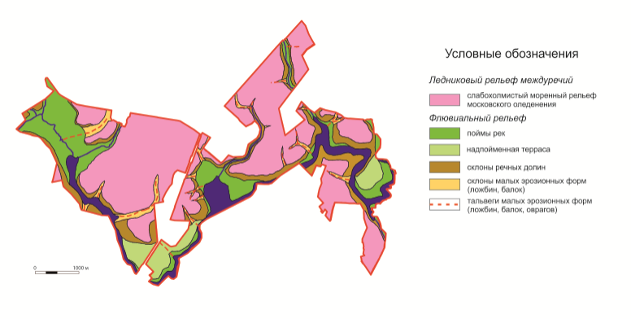
Рис. 1. Геоморфологическая схема проектируемой прибрежной рекреационной зоны «Вейна»
В геоморфологическом отношении регион представляет собой моренную равнину, сложенную разновозрастными толщами ледниковых отложений. Последнее (московское) оледенение в значительной степени сформировало облик современного рельефа. Более поздние масштабные изменения происходили преимущественно в пределах речных долин. Отдельную роль сыграла человеческая деятельность. Геоморфологическая схема территории представлена на рис. 1.
Весь регион в целом (северо-запад Московской области) относится к самым южным областям распространения московского покровного ледника и находится на стыке моренной равнины с областями конечноморенного рельефа. Непосредственно территория проектируемой прибрежной рекреационной зоны расположена в пределах основной моренной равнины – области слабохолмистого рельефа московского оледенения.
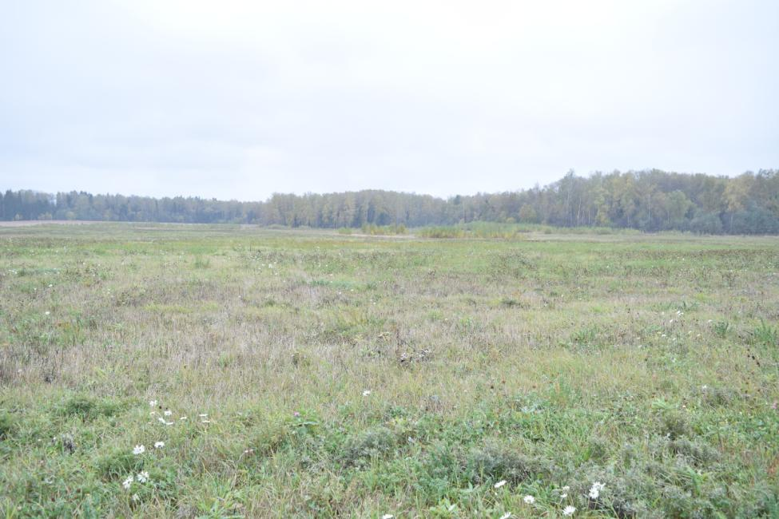
Рельеф основной моренной равнины сформировался в ходе таяния последнего (московского) ледникового покрова в среднем плейстоцене (более 120 тыс. лет назад). Он наиболее хорошо выражен в пределах междуречных пространств и представляет собой серии невысоких холмов (рис.2) с суброгизонтальными, иногда слабоволнистыми вершинными поверхностями и пологими склонами (обычно не более 3-4°, нижние части склонов до 6-7°). Вершинные отметки моренных холмов варьируют в пределах 200-210 м. Их современное развитие в естественных условиях достаточно инертно. При условии незначительных антропогенных вмешательств такой рельеф долго сохраняет свои морфологические признаки.
Рис. 2. Слабоволнистая моренная равнина. Субгоризонтальная слабоволнистая поверхность междуречья
Конечноморенный рельеф с несколько более крупными холмами и крутыми склонами встречается вокруг рассматриваемого участка, однако непосредственно на территории проектируемой прибрежной рекреационной зоны не выражен.
Ледниковые отложения московского возраста (120-170 тыс. лет назад), покрывающие описанные формы междуречного рельефа, представлены мореной – обычно несортированными валунными суглинками и супесями с линзами грубых песков, щебнем и валунами. Общая мощность московской морены, согласно Геологической карте СССР, лист N-37-I (Четвертичные отложения) составляет обычно 10-20 м, иногда доходит до 50 м. В пределах проектируемой прибрежной рекреационной зоны отложения московской морены в ходе полевых работ описаны в береговых размывах Озернинского водохранилища (Рис. 3) и в обнажениях крутых подмываемых бортов речных долин.
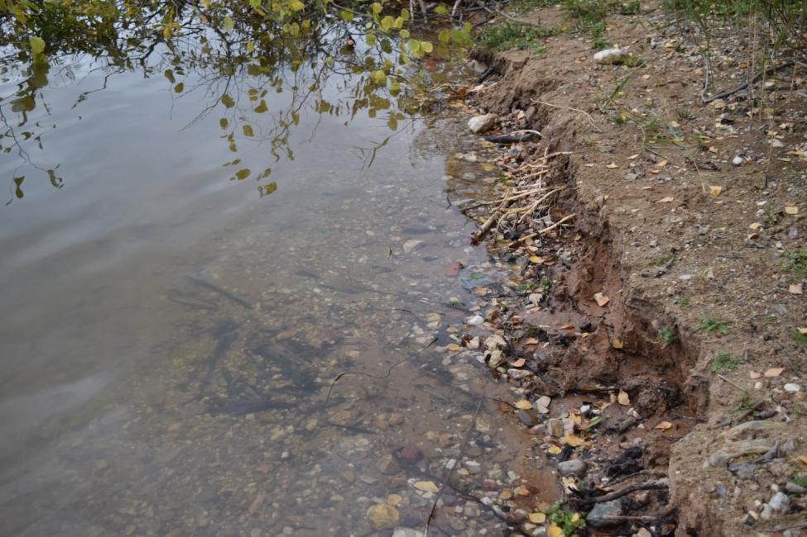
Рис. 3. Берег Озернинского водохранилища представляет собой подмываемый бенч, в уступе вскрываются отложения московской морены (валунный суглинок). Линия уреза выложена грубообломочным материалом преимущественно дресвяно-галечной размерности
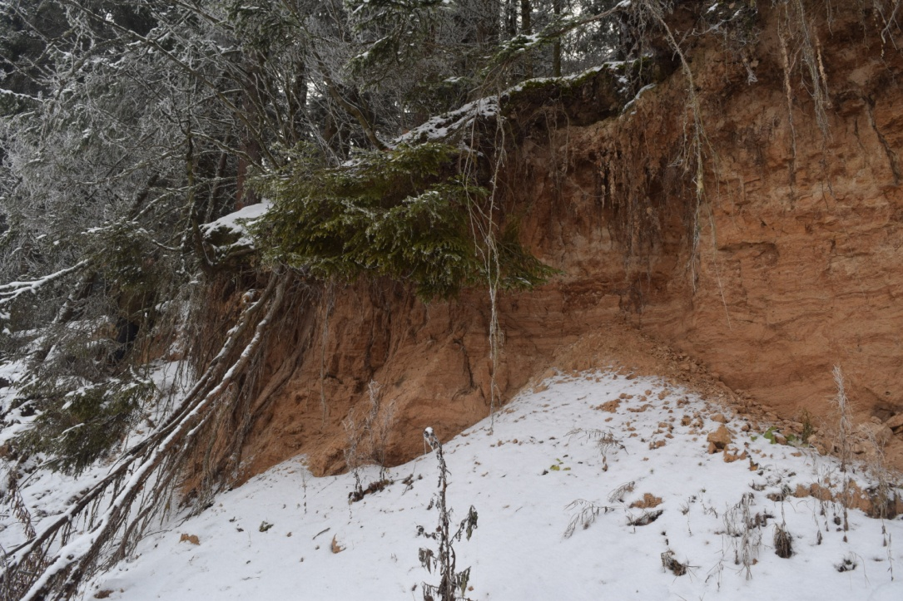
Моренные отложения в пределах междуречных пространств и на водосборных склонах речных долин повсеместно перекрыты покровными суглинками валдайского возраста (70-11 тыс. лет назад). Литологически отложения представляют собой сильноалевритистый (пылеватый) легкий суглинок, накапливавшийся в экстремально холодных перигляциальных областях. Общая мощность толщи в пределах прибрежной рекреационной зоны достигает до 3 м. Именно на этих отложениях в дальнейшем преимущественно развивался зональный почвенный покров. Иногда они вскрываются также в верхней части берегового уступа водохранилища.
Рис. 4. Водноледниковые отложения в рызмываемом борту р. Переволочни
Под водно-ледниковыми толщами залегает морена днепровского возраста (300-250 тыс. лет назад), представленная несортированными валунными суглинками, глинами и супесями. Общая мощность толщи достигает 80 и более метров, в пределах проектируемой прибрежной рекреационной зоны выходит на поверхность очень редко, обычно в нижней части подмываемых коренных склонов речных долин рек Озерны и Вейны. В большинстве случаев эти склоны залесены.
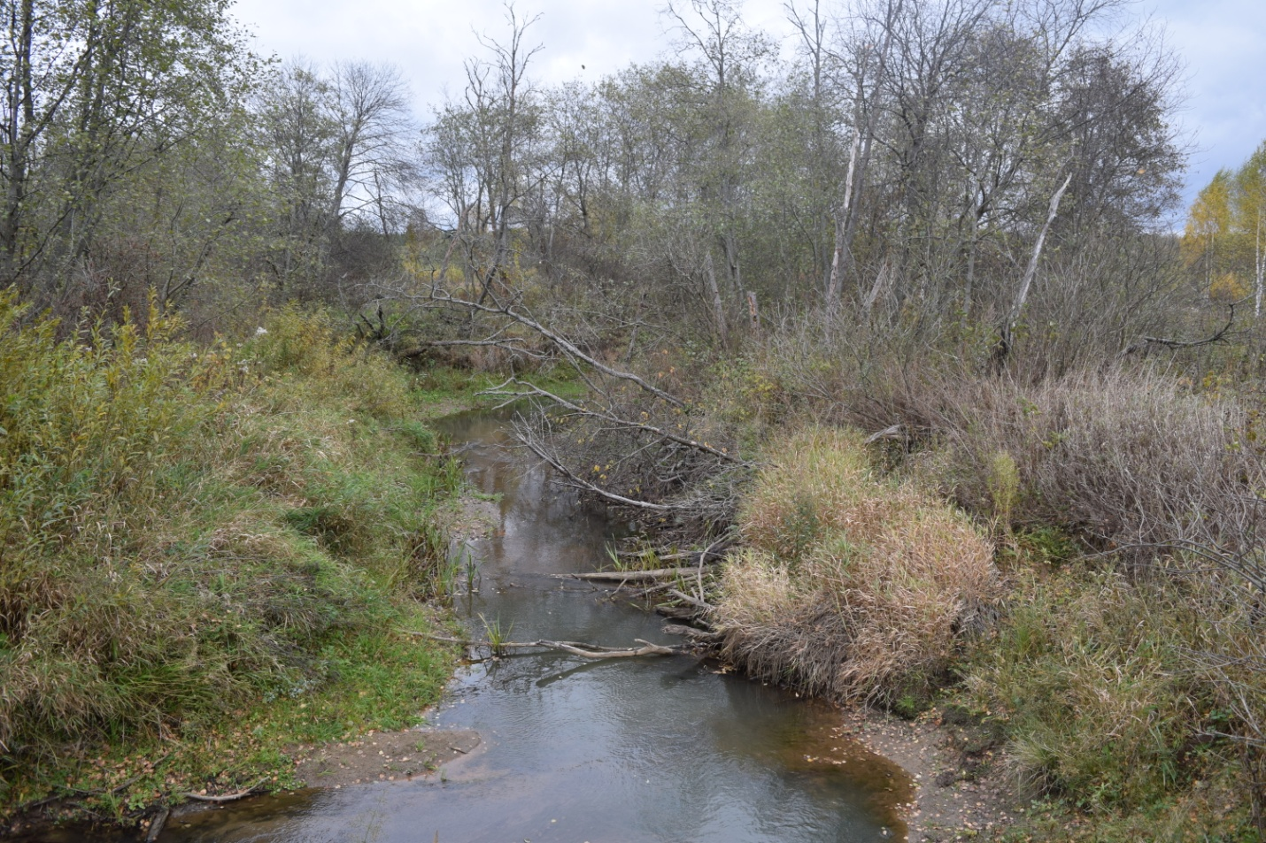
Долины рек, в настоящее время подтопленных Озернинским водохранилищем, закладывались преимущественно по крупным долинам стока талых ледниковых вод. В бортах современного водохранилища и в прибровочных частях междуречных склонов под толщей покровных суглинков вскрывается мощная пачка водноледниковых отложений московского (конец московского оледенения) и днепровско-московского возраста (накапливавшаяся в конце днепровского и начале московского оледенений). В литологическом отношении водно-ледниковые отложения представляют собой пески, суглинки, супеси, часто слоистые, с линзами и прослоями гравийно-галечного материала. Особенно хорошо выраженные водно-ледниковые отложения наблюдаются в среднем течении р. Переволочни (юго-восточная часть территории). Здесь в крутых подмываемых бортах можно встретить масштабные линзы горизонтально слоистых флювиогляциальных отложений мощностью до 3-4 м, протягивающихся от бровки долины почти до уреза (Рис. 4). Снизу отложения подстилаются несортированными валунными суглинками ледникового происхождения.
Рис. 5. Меандрирующее русло р. Вейны (среднее течение). Борта крутые, развиты оползневые процессы
Современная речная сеть территории врезана достаточно сильно, днища долин расположены на отметках 180-182 м. Глубина речных долин в пределах проектируемой прибрежной рекреационной зоны составляет 20-25 м. Долинные комплексы в полном виде в настоящее время можно наблюдать лишь в верховьях речных долин – нижние их части затоплены или подпружены в результате заполнения Озернинского водохранилища. Днища долин хорошо развиты. Русла хорошо выражены, меандрируют (Рис. 5). В них часто встречаются участки локального подтопления, связанные как с подмывами берегов и развитием на них склоновых процессов, так и с биогенными явлениями (заломы, бобровые плотины). В отдельных случаях подтопление связано с антропогенной деятельностью – строительством земляных дамб и устройством ставков в хозяйственных целях (Рис. 6). По обоим берегам – обычно в виде последовательной смены фрагментов – наблюдается хорошо выраженная пойма. Высота ее уступа на местных малых реках обычно составляет 1,5-2 м. Поверхность поймы субгоризонтальная, обычно хорошо увлажнена, залужена. Эффект подтопления в результате строительства водохранилища привел к изменению гидрологического режима рек и изменениям в динамике днищ долин, частому развитию заболачивания. Наиболее крупные реки данной территории осложнены террасовым комплексом, представленным одной надпойменной террасой. Непосредственно в пределах проектируемой прибрежной рекреационной зоны фрагменты террасы обнаружены лишь в районе слияния рек Вейны и Озерны (р-н дер. Ремянницы) и в шпоре крутой излучины р. Озерны в районе впадения р. Переволочни. Терраса поднята на 8-10 м над урезом воды (абс. выс. – 190-191 м) и представляет собой субгоризонтальную поверхность с плавными нечеткими линиями бровки и тылового шва (Рис. 7). Борта речных долин обычно прямые, иногда волнистые, обычно залесены. Крутизна склонов варьирует в пределах от 7-8˚ до 30-40˚. Бровки долин чаще всего хорошо выражены в рельефе, плавные, четкие. На склонах развита достаточно редкая ложбинная сеть, глубина отдельных ложбин обычно не превышает 0,5-1 м (в нижней части переходят в балочные формы до 2-3 м глубиной), ширина по бровкам может достигать 5-8 м и более. Отдельные ложбины выходят за пределы долин и распространяются далеко в пределы междуречий.
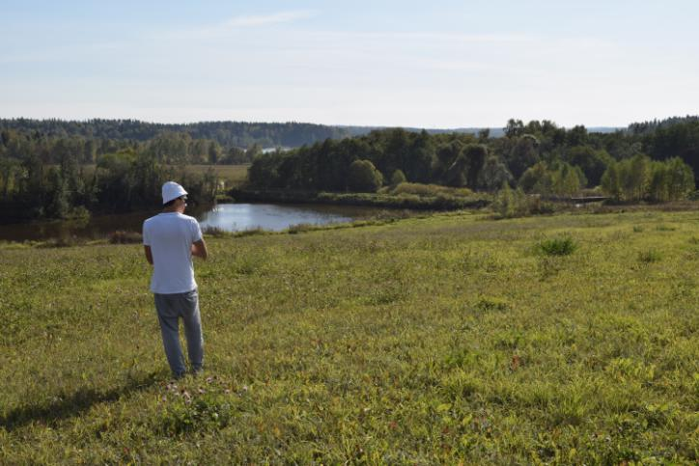
Рис. 6. Подпруженная малая долина (к востоку от дер. Старо)
Чаша Озернинского водохранилища представляет собой затопленные нижние части долин рек Озерны и Вейны. Рельеф днища во многом повторяет очертания затопленного рельефа, однако более сглажен в результате постепенного заиливания. Берега водохранилища в пределах планируемого участка практически везде представляет собой размываемый крутой уступ (клиф), высота которого обычно не превышает 1,5-2 м. Снизу к уступу примыкает бенч, обычно слабонаклоненный к водохранилищу под углом 2-10˚. Ширина бенча в период обследования варьировала в пределах 1-10 м. Очевидно, что эти параметры могут меняться в зависимости от уровня воды в водохранилище. Береговой уступ и примыкающий к нему бенч обычно не заняты растительностью, здесь можно наблюдать выходы моренной толщи – несортированного валунного суглинка. Непосредственно на урезе доля включений крупнообломочного материала растет, что связано с его перемыванием и выносом мелких фракций. Отличное от описанного строение берегов водохранилища в пределах проектируемой прибрежной рекреационной зоны встречается лишь фрагментарно. В районах впадения притоков берега преимущественно шире (до десятков метров), выположены и сильно заболочены. По сути, эти участки представляют собой подпруженные днища речных долин (Вейны, Озерны и других более мелких притоков).

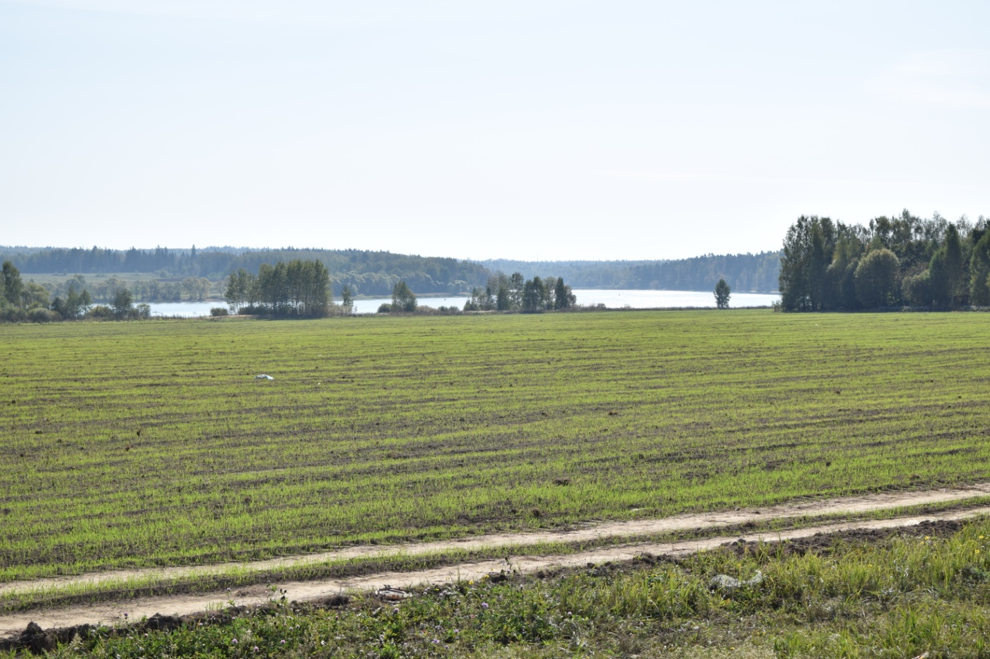
Рис. 7. Субгоризонтальная поверхность надпойменной террасы в районе слияния рр. Озерны и Вейны
Современные процессы на междуречьях представлены преимущественно эрозией почв, развивающейся на водораздельных склонах в пределах сельскохозяйственных угодий. Линейная эрозия развита относительно слабо. Растущие овраги встречаются редко в пределах водосборных ложбин, их активизация обусловлена хозяйственной деятельностью.
К числу ценных геолого-геоморфологических объектов проектируемой прибрежной рекреационной зоны относятся, прежде всего, берега Озернинского водохранилища. Они имеют как эстетическую, так и рекреационную значимость. При этом, в связи с активными экзогенными процессами на берегах (размыв, уменьшение устойчивости склонов в связи с колебаниями уровня водохранилища), а также большой антропогенной (рекреационной) нагрузкой эти участки требуют регулярного экологического мониторинга и охраны. Кроме того, к ценным объектам участка относятся долинные комплексы рр. Вейны и ее безымянного левого притока, проектающего по территории пионерлагеря у ур. Рыкуновка, а также балочная система к востоку от дер. Старое. Эти объекты являются типичными для всего региона, поэтому представляют особую ценность с точки зрения сохранности естественных геоморфологических комплексов. Кроме того, речные долины имеют эстетическую и рекреационную значимость. В дополнение к перечисленным характеристикам эти участки являются редкими примерами сохранившейся естественной растительности и животного мира. Активные процессы размыва и оползания берегов, подтопление нижних частей долин и рекреационная нагрузка также обуславливают необходимость мониторинга и охраны этих объектов.

Гидрологические объекты
Общий сток с поверхности на территории проектируемой прибрежной рекреационной зоны направлен в Озернинское водохранилище, образованное в среднем течении р. Озерна и нижнем течении впадающей в нее р. Хлынья.
Озернинское водохранилище было создано в 1967 г. и входит в Москворецкую систему водоснабжения Москвы. Общая площадь водохранилища составляет 23,1 кв.км, максимальный объем 144 млн. куб.м (полезный объем 140 млн. куб. м), максимальная глубина 23 м, средняя глубина 6,2 м.
Характер днища водохранилища повторяет особенности рельефа затопленных речных долин, максимальные глубины приурочены к центральной части объекта. Берега основной котловины (в пределах долин Озерны и Вейны) обычно сильно переувлажнены, сложены моренными или водно-ледниковыми толщами. Верхняя часть затопленных склонов выложена грубым материалом перемытой морены – дресвяно-галечной смесью с включениями валунов. Верхние части затопленных участков долин, а также подтопленные низовья остальных притоков и малых эрозионных форм обычно заболочены. Глубина заливов, образовавшихся в устьевых частях эрозионных форм обычно невелика, не превышает 1,5-2 м.
Масштабы любительского рыболовства на Озернинском водохранилище официально оценивались около 25 лет назад и составляют до 45,5 тыс. чел в год. Максимальный вылов за 1 выезд – 1 кг/чел, общий вылов 45,5 т/год. Устные свидетельства местного населения, полученные в ходе полевых работ, указывают на значительное уменьшение количества рыбы в последние годы.
Помимо водохранилища, к числу гидрологических объектов проектируемой прибрежной рекреационной зоны относится участок р. Вейны, а также ряд постоянных малых водотоков – ручьев, протекающих по днищам долин балочного типа. Русло р. Вейны в пределах территории не превышает по ширине 2-3 м, сильно меандрирует, размывая свои берега. Глубина обычно не превышает 1 м. Русла ручьев в межень обычно не превышают 1 м в ширину, глубина их редко выше 0,4-0,5 м. Характер постоянных водотоков они имеют лишь в нижних частях балочных форм, обычно подпружены: эффект Озернинского водохранилища, отдельные ставки для организации прудов в днищах МЭФ, а также бобровые плотины и заломы из деревьев.
Болота на территории развиты преимущественно по берегам – и особенно в устьевых частях долин, подтопленных Озернинским водохранилищем. Основная их часть относится к числу низинных.
Мелиоративная сеть в пределах проектируемой прибрежной рекреационной зоны отсутствует, однако сток с сельскохозяйственных угодий попадает в водохранилище по системе водосборных ложбин и потяжин (например, ок. 0,5 км к северу от моста в пос. Ремяница).

Почвы и почвенный покров
По материалам Государственной почвенной карты СССР 1955 г. (1:1000000), лист N37 (составлена до постройки Можайского, Рузского и Озернинского водохранилищ) и Почвенной карты Московской области 1985 г. (1:300000) территория проектируемой прибрежной рекреационной зоны относится к зоне распространения текстурно-дифференцированных дерново-подзолистых почв. Среди подтипов представлены дерново-глубокоподзолистые и дерново-среднеподзолистые, дерново-подзолисто-глееватые и дерново-подзолисто-глеевые почвы.
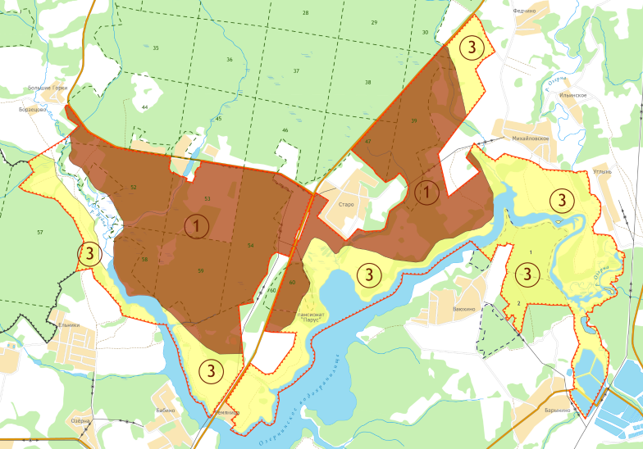
Рис. 8. Схема почвенного зонирования территории проектируемой прибрежной рекреационной зоны «Вейна»
Полевые исследования выявили специфику структуры почвенного покрова территории, тесно связанной с неоднородностью рыхлых осадков четвертичного периода. Территория была условно подразделена на две зоны по строению верхней пачки четвертичных отложений (Рис. 8 – почвенное зонирование территории проектируемой прибрежной рекреационной зоны). В целом территория представляет собой среднерасчленённую пологоволнистую вторичную моренную равнину со значительным перепадом абс. высот (182-125 м), в южной и восточной частях осложнённую системой древних ложбин стока талых ледниковых вод.
Зона 1 характеризуется двучленным комплексом плейстоценовых отложений: повсеместно поверх фации ледниковых осадков (морена московского возраста) плащеобразно залегают пылеватые безвалунные суглинки мощностью до 3 м; мощность покровного суглинка наибольшая в северо-западной и северной части зоны 1, в бортах и тальвегах эрозионных врезов сокращается вплоть до выклинивания. Территория зоны 1 характеризуется значительным перепадом абсолютных высот: от 182 до 125 м и фактически является плакором южного макросклона Смоленско-Московской возвышенности.
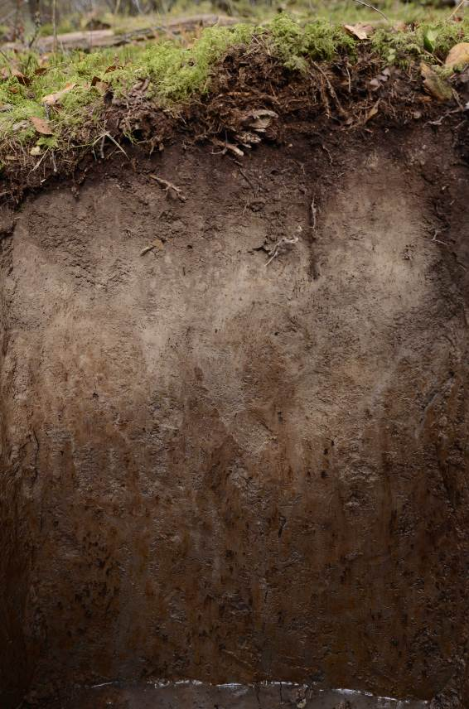
Почвенный покров западной части зоны в обширном массиве старого елового леса представлен сочетаниями текстурно-дифференцированных дерново-подзолистых типичных, языковатых и/или глееватых почв с характерным профилем типа AY-EL-BEL1-BEL2-BT1y-BT2g-BCy,g под ельниками-кисличниками (в вариациях с дерново-подзолисто-глеевыми глееподзолистыми почвами типа O-AY-ELg-BEL1g-BEL2g-BT1g-BT2g-G под классическими старыми ельниками-зеленомошниками (рис. 9 – опорный разрез 50Руз15-ОР03), где
O – подстилочно-моховой горизонт,
AY – серогумусовый горизонт,
ELg – глееподзолистый (элювиальный) горизонт,
BELg – толща субэлювиальных горизонтов,
BT1g – верхний текстурный глееватый горизонт,
BT2g – нижний текстурный глееватый горизонт,
G – глеевый горизонт, развитый в толще пылеватого суглинка покровного залегания (в разрезе на фото вскрыт ниже уровня грунтовых вод).
Развитые верховые болота центральной части лесного массива зоны 1 представлены торфяными олиготрофными глеевыми почвами типа TO-TT-G, где глеевый горизонт развит в толще покровного пылеватого суглинка.
Для всех автоморфных почв лесного массива характерно глубокое залегание элювиального горизонта – до 40-45 см. Эта особенность связана с большим возрастом коренного леса и развитым полихронным ветровальным процессом.
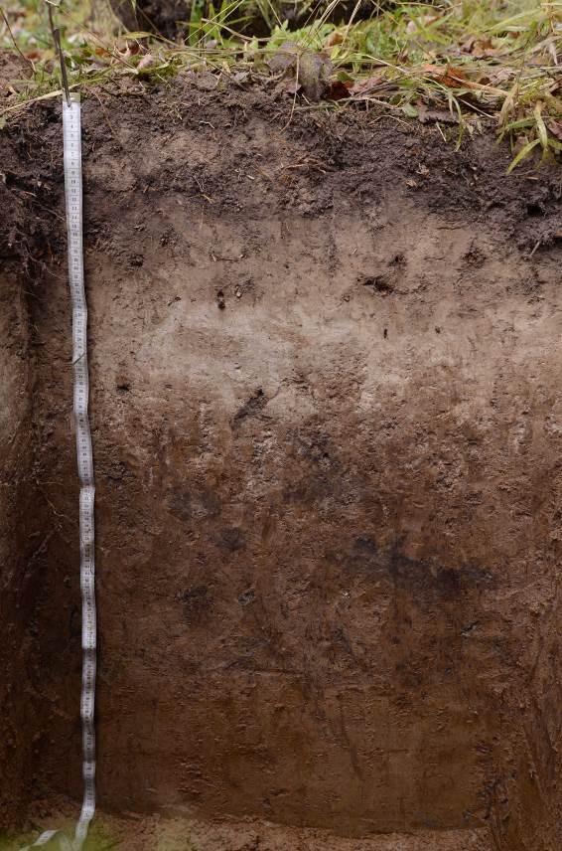
Юго-западная окраина лесного массива зоны 1 вблизи тылового шва склона плакора Смоленско-Московской возвышенности – в области контакта с долиной р. Вейны подчёркнута единичным ареалом дерново-подзолистых глееватых, старопахотных почв с т.н. «третьим гумусовым горизонтом» под вторичным еловым лесом с участием берёзы и осины. Профиль имеет вид AY-PYpa-EL-BEL1-BEL2hh-BT1hh,g-BT2hh,g-BCg (рис. 10 – опорный разрез 50Руз15-ОР04), где
AY – серогумусовый горизонт, осложнённый ветровальными нарушениями ~ 50-60-летнего возраста,
PYpa – старопахотный горизонт, возраст последней распашки согласно возрасту отдельных деревьев – не менее 70 лет, по характеру нижней границы горизонта– не менее 80-90 лет.
EL – элювиальный горизонт,
BELhh – субэлювиальная толща с морфонами «третьего гумусового горизонта» - тёмно-серый до чёрного пылеватый суглинок плотного структурного сложения, разбитый трещинами с тусклым белым пылеватым заполнением.
BT1hh,g – верхний текстурный глееватый горизонт с объёмными морфонами «третьего гумусового горизонта».
BT2hh,g – нижний текстурный глееватый горизонт с объёмными и субвертикальными сетчато-инклинальными морфонами «третьего гумусового горизонта».
BCg – переходный к почвообразующей породе – покровному пылеватому суглинку – глееватый горизонт (вскрыта кровля горизонта ниже уровня грунтовых вод).
В крайней западной части зоны 1 площади, занятые актуальными сенокосами и молодыми (до 15 лет) залежами характеризуются агродерново-подзолистыми типичными, языковатыми и глееватыми почвами и имеют профиль типа PY1-PY2-(PY2pa)-(EL/ELpb)-(BEL1/BEL1pb)-BEL2-BT1-BT2g-BCg, где
PY1 – актуальный пахотный горизонт (как правило не мощнее 20-22 см),
PY2 – актуальный глубокопахотный (плантажный) горизонт (до 38-40 см),
PY2pa – глубокопахотный (плантажный) старопахотный горизонт.
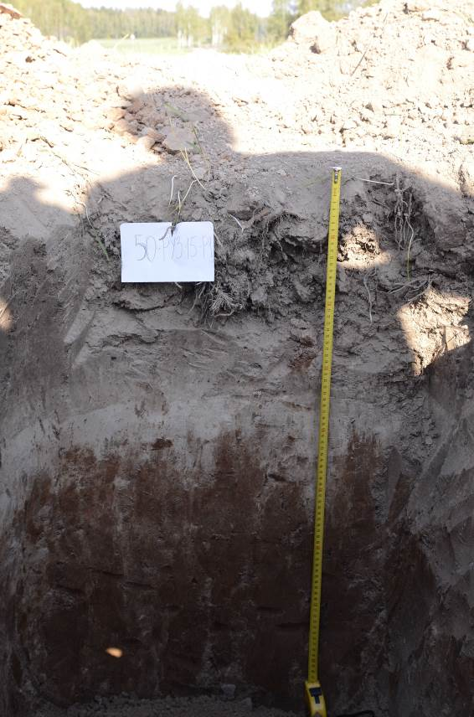
Зона 3 в крайней западной части проектируемой прибрежной рекреационной зоны ограничена с севера – северо-востока руслом р. Вейны, размывающей флювиогляциальные отложения предположительно московского возраста; в центральной части – ограничена с севера зоной 1, в крайней восточной части – с запада зоной 1 и с запад – северо-запада – заливом Озернинского водохранилища. Поверх водноледниковой фации осадков не повсеместно лежит относительно мощный (до 1,5-2 м) слой пылеватого суглинка покровного залегания. Общий характер рельефа – среднерасчленённая вторичная пологоволнистая равнина. Почти повсеместно центральная и восточная части зоны 3 распаханы, пологие склоны заняты агродерново-подзолистыми языковатыми почвами с глубоко пахотным (плантажным) горизонтом. Профиль имеет вид PY1-PY2pa-EL-BEL1-BEL2-BT1y-BT2-BC-R (рис. 11 – разрез 50Руз15-Р001), где
PY1 – актуальный пахотный горизонт,
PY2pa – глубоко пахотный (плантажный) горизонт,
EL – элювиальный горизонт,
BEL – субэлювиальная толща,
BT1y – верхний текстурный, языковатый горизонт,
BT2 – нижний текстурный горизонт,
R – слоистый валунно-галечниковый флювиогляциал (кровля не вскрыта разрезом, водноледниковая фация описана в размывах прирусловой части Озернинского водохранилища).
В прибровочной части склона к долине р. Озерны в центральной и восточной части зоны 3 покровные пылеватые суглинки выклиниваются, под еловыми и берёзово-еловыми лесами описаны дерновые осветлённые песчано-гравелисто-галечные почвы типа AYel-С, где AYel – серогумусовый горизонт с элювиальным осветлением у подошвы. На распаханных склонах с двучленным строением профиля агрозёмы: маломощная пачка пылеватого суглинка со следами природного элювозёма полностью трансформируется в глубоко пахотный горизонт, формируя профиль типа P-C (рис. 12 – разрез 50Руз15-Р004).
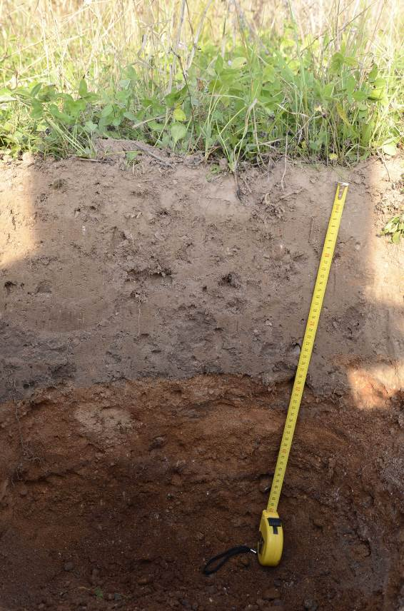

Растительность
Растительный покров территории проектируемой прибрежной рекреационной зоны «Вейна» представлен высоким разнообразием типов бореальных и субнеморальных лесов с преобладанием производных вариантов, развитием на месте сведенных лесных массивов кустарниково-луговых сообществ начальных стадий восстановления, а также залежных и сенокосных лугов. В пространственной структуре растительности четко прослеживаются закономерности дифференциации, связанные с положением в различных частях речных долин, в связи с которым выражена растительность пойменной части водохранилища. В северо-западной части территории проектируемой прибрежной рекреационной зоны (квартал 52) располагается массив старовозрастных еловых (Picea abies (L.) Karst.) с участием сосны (Pinus sylvestris L.) и березы (Betula pendula Roth) лесов. Они приурочены к приводораздельной поверхности и пологим склонам долин реки Вейна и ее левого притока. Их ценотическое разнообразие велико и включает в себя несколько типов бореальных, субнеморальных и неморальных хвойных и мелколиственно-хвойных лесов. В растительном покрове доминируют еловые с сосной и березой, с участием лещины (Corylus avellana L.) кислично (Oxalis acetosella L.) – широкотравно-папаротниковые леса. Среди группы неморальных видов наибольшей активностью характеризуются сныть европейская (Aegopodium podagraria L.), медуница неясная (Pulmonaria obscura Dumort.), живучка ползучая (Ajuga reptans L.), копытень европейский (Asarum europaeum L.). Доминантами часто выступают щитовник картузский (Dryopteris carthusiana (Vill.) H. P. Fuchs.) и щитовник мужской (Dryopteris filix-mas (L.) Schott,). Спорадически встречается подрост дуба (Quercus robur L.), преимущественно мелкий (до 1 метра высотой). В условиях худшего дренажа, на плоских участках равнин, в ложбинах стока и долинах оврагов распространены еловые с сосной кислично-папоротниково-зеленомошные леса. В этих сообществах возраст древостоя достигает 100 и более лет, а высота древесного полога – 30 метров. Спорадически встречаются виды бореального мелкотравья – Linnaea borealis L., Pyrola rotundifolia L. Развит сомкнутый, местами фрагментарный моховой ярус из зеленых бореальных мхов.
Наряду с господствующими в растительном покрове северо-западной части территории лесными сообществами участие принимают луга и кустарниковые заросли, развитые в лесных окнах и образованные гигрофитными видами злаков, высокотравья и широкотравья. Доминантами выступают вейник седеющий (Calamagrostis canescens (Weber) Roth), крапива двудомная (Urtica dioica L.), осока пузырчатая (Carex vesicaria L.), сныть. Разреженный ярус из кустарников – лещины, черемухи (Padus avium L.) развит местами.
Повсеместно в лесах северо-западной части территории (кварталы 52, 58) с небольшим обилием встречаются редкие и требующие охраны виды растений. Это виды, включенные в Красную книгу Московской области: подлесник европейский (Sanicula europaea L.), эпифиты уснея нитчатая (Usnea filipendula Stirton), уснея жестковолосатая (Usnea hirta (L.) Wigg.). Кроме того, спорадически встречаются виды, не внесенные в Красную книгу Московской области, но нуждающиеся на территории области в постоянном контроле и наблюдении – волчеягодник обыкновенный (Daphne mezereum L.), ландыш майский (Convallaria majalis L.), колокольчик персиколистный (Campanula persicifolia L.).
В центральной части территории (кварталы 53, 59) распространены леса, значительные массивы которых пройдены рубками. Наибольшее распространение имеют березово-еловые папоротниковые и широкотравно-папоротниковые сообщества. В травяном покрове лесов субнеморальных типов доминантами выступают звездчатка жестколистная (Stellaria holostea L.), щитовник картузский, кочедыжник женский (Athyrium filix-femina (L.) Roth). Местами встречаются небольшие участки чернично-зеленомошных березово-еловых лесов. Значительная часть ели в составе древостоя повреждена короедом-типографом, в результате чего многие сообщества захламлены отмершими древесными остатками.
На крутых склонах долины водохранилища распространены березово-еловые широкотравные и широкотравно-волосистоосоковые леса (с Carex pilosa Scop.). В древостое этих лесов местами встречается дуб, выражен более или менее сомкнутый подлесок из лещины. Отмечена небольшая популяция ветреницы дубравной (Anemone nemorosa L.) – вида, включенного в Красную книгу Московской области.
Растительный покров вырубок достаточно однороден и представлен сообществами первых стадий восстановительной сукцессии. Для них характерен разреженный полог, образованный подростом березы, изредка – осины. Местами выражен кустарниковый ярус из малины (Rubus idaeus L.). В травостое обильны вейник наземный (Calamagrostis epigeios (L.) Roth), луговые и сорнолуговые виды – тысячелистник обыкновенный (Achillea millefolium L.), полынь обыкновенная (Artemisia vulgaris L.), бодяк полевой (Cirsium arvense (L.) Scop.), щавель конский (Rumex confertus Willd.). На вырубках в результате сведения лесного полога и механических разрушений грунта происходит нарушение гидротермического режима грунтов. В результате формируются небольшие по занимаемой площади ценозы с развитием гигрофитов, в частности, осоки дернистой (Carex cespitosa L.).
В восточной части территории дренированные поверхности водоразделов и склонов долины водохранилища заняты разнообразными агроценозами. Большую площадь занимают сеянные луга, в которых основу видового состава составляют виды клевера (Trifolium pratense L., T. montanum L.), ячмень (Hordeum vulgare L.), тимофеевка луговая (Phleum pratense L.). Постоянно присутствие сорнотравных видов – подмаренника мягкого (Galium mollugo L.), нивяника обыкновенного (Leucanthemum vulgare Lam.), полыни обыкновенной, бодяка полевого. Агроценозы представлены также пашнями с посевами однолетних культур.
Высоким ценотическим разнообразием и сложной пространственной структурой отличается растительность нижних частей склонов долины водохранилища и прибрежной полосы. Здесь распространены гигрофитные луга, низинные болота, кустарниковые влажнотравные ценозы, а также фрагменты лесов. В пойменной части долины они образуют эколого-динамические ряды, развитие сообществ в которых связано с различиями в увлажнении грунтов.
Достаточно крупный участок с сообществами низинных и переходных болот расположен в центральной части территории к югу от пос. Старо. Здесь распространены осоково-вейниковые луга с тростником (Phragmites australis (Cav.) Trin. ex Steud.), вербейником обыкновенным (Lysimachia vulgaris L.), шлемником обыкновенным (Scutellaria galericulata L.), сабельником (Comarum palustre L.), зюзником европейским (Lycopus europaeus L.). Развиты пушицево-сфагновые сообщества (с Eriophorum vaginatum L.) с разреженным кустарниковым ярусом из ивы ушастой (Salix aurita L.). Спорадически встречается пальчатокоренник балтийский (Dactylorhiza baltica (Klinge) Orlova) – вид, включенный в Красную книгу Московской области. Эти луга произрастают в комплексе с ольховыми и ивовыми влажнотравными ценозами. По периферии болота развиты влажные луга с доминированием лисохвоста лугового (Alopecurus pratensis L.), таволги вязолистной (Filipendula ulmaria (L.) Maxim.), подмаренника приручейного (Galium rivale (Sibth. & Smith) Griseb.), камыша лесного (Scirpus sylvaticus L.), крапивы двудомной (Urtica dioica L.). Вдоль водохранилища узкими полосами распространены древесные тополевые (Populus nigra L.) и ивовые (Salix alba L., S. fragilis L.) сообщества, а также заросли кустарниковых ив с влажнотравьем. В околоводной части в зоне колебаний уровня водохранилища в условиях периодического затопления развиты заросли тростника и рогоза (Typha latifolia L.), в воде произрастают гидрофиты: рдест плавающий (Potamogeton natans L.), рдест блестящий (Potamogeton lucens L.), стрелолист обыкновенный (Sagittaria sagittifolia L.), местами – кубышка желтая (Nuphar lutea (L.) Smith).
В общей сложности в процессе комплексного экологического обследования в границах проектируемой прибрежной рекреационной зоны отмечено произрастание десяти редких и охраняемых видов растений. Из них шесть видов (подлесник европейский, шалфей клейкий, ветреница дубравная, пальчатокоренник балтийский, уснея жестковолосатая, уснея нитчатая) внесены в Красную книгу Московской области, четыре вида (волчеягодник обыкновенный, ландыш майский, купальница европейская, колокольчик персиколистный) не внесены в Красную книгу Московской области, но нуждаются на территории области в постоянном контроле и наблюдении.

Животный мир
Животный мир проектируемой прибрежной рекреационной зоны отличается хорошей сохранностью и репрезентативностью для природных сообществ запада Московской области.
Основу фаунистического комплекса наземных позвоночных животных проектируемой прибрежной рекреационной зоны составляют виды, характерные для лиственных и смешанных лесов Нечерноземного центра России. Доминируют виды, экологически связанные с древесно-кустарниковой растительностью. Кроме лесов в перечень местообитаний животных входят: обрабатываемые поля, залежи и разного возраста, вырубки, болота и береговая полоса водохранилища. Синантропные виды составляют наименьшую часть от числа встреченных видов.
В границах проектируемой прибрежной рекреационной зоны можно выделить три основных зоокомплекса:
- зоокомплекс лесов;
- зоокомплекс водно-болотных местообитаний;
- зоокомплекс лугово-полевых местообитаний.
Лесные зоокомплексы занимают около половины площади. Здесь доминируют рыжая полевка (Clethrionomys glareolus Schreb.) и малая лесная мышь (Sylvaemus sylvaticus), не редки кроты (Talpa europaea L.), землеройки обыкновенная (Sorex araneus) и малая (Sorex minutus), ежи европейский (Erinaceus europaeus) и дунайский (Erinaceus roumanicus), травяные (Rana temporaria L.) и остромордые лягушки (Rana terrestris Andrzejewski). Обитают охотничьи виды млекопитающих: лоси (Alces alces L.), косули (Capreolus capreolus L.), кабаны (Sus scrofa L.), лисы (Vulpes vulpes L.), лесные куницы (Martes martes), обыкновенные белки (Sciurus vulgaris L.). Многолетняя нора и следы деятельности европейского барсука (Meles meles) были обнаружены в полутора километрах к юго-востоку от деревни Старо. Судя по многочисленным следам, кабаны и лоси с наибольшей плотностью населяют участок леса, прилегающий к пойме реки Вейны. Из охотничьих птиц в лесах встречаются рябчик (Tetrastes bonasia L.), тетерев (Lyrurus tetrix L.), вальдшнеп (Scolopax rusticola) и вяхирь (Columba palumbus L.). Из мелких птиц наиболее многочисленны зяблики (Fringilla coelebs), пеночка-весничка (Phylloscopus trochilus), пеночка-теньковка (Phylloscopus collybita), дрозд рябинник (Turdus pilaris L.), дрозд певчий (Turdus philomelos Brehm) и черный (Turdus merula L.), сойки (Garrulus glandarius L.), желна (Dryocopus martius L.) и большой пестрый дятлы (Dendrocopos major L.), синицы большая (Parus major), лазоревка (Parus caeruleus L.), пухляк (Parus palustris L.) и длиннохвостая (Aegithalos caudatus L.), обыкновенный поползень (Sitta europaea L.), пищухи (Certhia familiaris), мухоловка-пеструшка (Ficedula hypoleuca), желтоголовый королёк (Regulus regulus L.) и зарянки (Erithacus rubecula L.). Встречаются четыре вида дятлов занесенных в Красную книгу Московской области. Леса проектируемой особо охраняемой территории прилегают с юга к обширному лесному массиву, поэтому, лесные виды, включая такие редкие для Московской области как летяга, бурундук и рысь, встречающиеся в Рузском районе, могут быть встречены и у Озернинского водохранилища.
В прибрежной полосе водохранилища гнездятся и кормятся несколько видов водоплавающих и околоводных птиц – серебристая (Larus argentatus Pontopp. – вид, не включенный в Красную книгу Московской области, но нуждающийся на территории области в постоянном контроле и наблюдении), сизая (Larus canus L.) и озерная (Larus ridibundus L.) чайки, речная крачка (Sterna hirundo), черная крачка (Chlidonias niger), кряква (Anas plaetyrhynchos L.), хохлатая чернеть (Aythya fuligula), черный коршун (Milvus migrans Boddaert, вид птиц, занесенный в Красную книгу Московской области). Постоянно живут выдра, норка (Neovison vison), бобры (Castor fiber L.). На прибрежных лугах обитает пашенная полевка (Microtus agrestis), а на заболоченных участках полевка-экономка, водяная полевка (Arvicola terrestris L.) и ондатра. Могут быть встречены пролетные виды уток. Кормовой базой для части хищных птиц и млекопитающих служат обитающие в прибрежной растительности многочисленные полевки-экономки, водяные крысы, лягушки и рыба.
Зоокомплекс луговых местообитаний играет важную роль в поддержании биоразнообразия проектируемой прибрежной рекреационной зоны. В основном этот тип животного населения связан с сельскохозяйственными полями, лесными полянами и опушками. Обрабатываемые поля кормовых злаков, клевера и смеси кормовых культур занимают около трети площади проектируемой прибрежной рекреационной зоны. Разнообразие животных лугово-полевых местообитаний ниже, чем в лесах и болотах. В населении мелких млекопитающих доминирует обыкновенная полевка (Microtus arvalis L.). Сюда выходят на кормежку лисы, зайцы-русаки (Lepus europaeus). На полях гнездятся полевые жаворонки, охотятся канюки (Buteo buteo L.), пустельга (Falco tinnunculus L.) и полевые луни (Circus cyaneus); в период вспашки кормятся грачи (Corvus frugilegus), скворцы (Sturnus vulgaris) и дрозды рябинники, осенью могут кормиться журавли. Залежи возраста 4-7 лет отмеченные в нескольких местах, заселены обыкновенной полевкой (Microtus arvalis L.), полевой (Apodemus agrarius) и малой лесной (Sylvaemus uralensis) мышью, кротом. Также могут жить мышь малютка (Micromys minutes) и лесная мышовка (Sicista betulina), ежи. Залежи обычное местообитание для зайца-русака (Lepus europaeus), лисы (Vulpes vulpes), ласки (Mustela nivalis L.), горностая (Mustela erminea L.) и серой жабы (Bufo bufo). Здесь гнездятся овсянки и щеглы, охотятся канюки, пустельга и луни.. По ночам на зарастающие лесом залежи выходят кормиться барсуки, косули, лоси и кабаны.
На вырубках доминируют рыжие полевки и лесные мыши. Вырубки служат местом кормежки лосей, косуль, зайцев, лис и мелких куньих, здесь гнездятся овсянки, славки (Sylvia), черноголовые щеглы (Carduelis carduelis), коноплянки (Acanthis cannabina).
В долине реки Вейна на осоковом болоте с пятнами тростника и ивовых кустов наблюдаются многочисленные следы жизнедеятельности полевок-экономок (Microtus oeconomus) и водяных полевок (Arvicola amphibius), есть следы кабанов, лося и косули. В нижнем течении восточного притока реки Вейны находится впечатляющий каскад больших бобровых прудов. Болото служит местом кормежки лосей, косуль, зайцев и лис, ласок (Mustela nivalis), американских норок; здесь гнездятся утки, камышевки (Acrocephalus), варакушки (Luscinia svecica), овсянки и коростели, бекасы и другие кулики, охотятся луни и канюки. По опросным данным в заливе Вейны в прошлые годы держались речные выдры. В настоящее время следы жизнедеятельности выдры отмечены нами на северном берегу в западной части водохранилища.
Соседство с полями кормового ячменя делает долину в низовьях Вейны удобным для остановок пролетных журавлей, а при обеспечении покоя и местом их гнездования. Также, это болото может стать и местом обитания аистов. Обе эти птицы встречаются в окрестностях. Русло реки Вейны на этом участке входит в перечень нерестовых участков Мосрыбвода.
Второй подобный участок заболоченной речной поймы такого же размера расположен на восточной оконечности ООПТ, вдоль реки Озерна выше водохранилища и вдоль реки Переволочная. К нему примыкает территория с большими рыборазводными прудами, часть которых обычно спущена. По сведениям, полученным из базы данных программы «Птицы Москвы и Подмосковья», окрестности этого места с наибольшим разнообразием водоплавающих и околоводных птиц отмеченных в Рузском районе. Среди них много редких и охраняемых в Московской области видов: белый аист (Ciconia ciconia L.), камышница (Gallinula chloropus), лысуха (Fulica atra), скопа, полевой лунь (Circus cyaneus), болотный лунь (Circus aeruginosus L.), чёрный коршун, кулик-воробей (Calidris minuta), большой улит, перевозчик (Actitis hypoleucos), мородунка, галстучник (Charadrius hiaticula), фифи, турухтан, малый зуёк (Charadrius dubius), кулик-воробей (Calidris minuta), чернозобик (Calidris alpina), бекас (Gallinago gallinago), речная крачка, серебристая чайка, хохотунья, серый журавль (Grus grus L.), зелёный дятел, обыкновенный жулан (Lanius collurio), болотная камышевка (Acrocephalus palustris Bechstein), чирок-трескунок (Anas querquedula L.), чирок-свистунок (Anas crecca L.), широконоска (Anas clypeata L.), большой баклан, серая цапля (Ardea cinerea L.), лесной конек (Anthus trivialis L.), варакушка, желтая трясогузка (Motacilla flava), обыкновенный дубонос (Coccothraustes coccothraustes), камышевая овсянка (Emberiza schoeniclus L.). Большая часть редких уток и куликов были встречены во время пролета, но часть и летом тоже, например, турухтан. Кроме того, из списка охраняемых видов , на этом участке мы обнаружили трехпалого дятла, и следы барсука.
Ихтиофауна проектируемой прибрежной рекреационной зоны достаточно типична для водохранилищ Москворецкого водоисточника. Из аборигенных широко распространенных видов рыб в ее состав входят: плотва (Rutilus rutilus tipicus L.), окунь речной (Perca fluviatilis L.), уклейка (Alburnus alburnus L.), лещ (Abramis brama L.), судак (Stizostedion lucioperca Smitt), щука (Esox lucius L.), речной угорь (Anguilla anguilla), а также уклейка (Alburnus alburnus), карп (Cyprinus carpio), сазан (Cyprinus carpio). Более редки язь (Leuciscus idus L.), а также виды, не включенные в Красную книгу Московской области, но нуждающиеся на территории области в постоянном контроле и наблюдении: жерех обыкновенный (Aspius aspius L.), голавль (Leuciscus cephalus L.).
Заливаемые низкие участки берега и мелководная зона с крепями из тростника и ивы, а также мелководные заливы, служат важными участками нереста и нагула молоди многих аборигенных видов рыб водохранилища. Водоем регулярно зарыбляется. Сильные колебания уровня воды негативно отражаются на воспроизводстве популяций рыб и водоплавающих птиц.
Из зафиксированных здесь видов двадцать шесть видов животных (обыкновенная летяга, орешниковая соня, речная выдра, рысь, белый аист, скопа, черный коршун, обыкновенный осоед, луговой лунь, большой подорлик, серый журавль, большой улит, мородунка, турухтан, белокрылая крачка, филин, зеленый дятел, седой дятел, белоспинный дятел, трехпалый дятел, серый сорокопут, кедровка, обыкновенный ремез, зеленая жаба, обыкновенная гадюка, прыткая ящерица) занесены в Красную книгу Московской области. Кроме того, здесь зафиксировано обитание шестнадцати иных редких и уязвимых видов, не включенных в Красную книгу Московской области, но нуждающихся на территории области в постоянном контроле и наблюдении (европейская косуля, барсук, перепел, тетерев, пустельга, гоголь, свиязь, фифи, серебристая чайка, хохотунья, речная крачка, козодой, луговой конёк, дубонос, жерех, голавль).

Объекты особой охраны. Оценка природоохранной значимости территории

Биоразнообразие
Наибольшую природоохранную ценность представляют собой сохранившиеся на территории проектируемой прибрежной рекреационной зоны участки лесов, не затронутые промышленным освоением. От окружающего леса такие участки отличаются сохранившейся естественной структурой древостоя, большим количеством лесных местообитаний, в том числе с участием мертвой древесины и уникальным разнообразием лесных видов, в т.ч. внесенных в Красную книгу Московской области. Для этих участков характерны ряд свойств, которые не воспроизводятся (или требуют сотен лет для воспроизводства) в лесах, где ведется интенсивная хозяйственная деятельность:
- постепенность смены поколений основных лесообразующих пород, отсутствие одновозрастного древесного полога и процессов его одновременного старения и распада, устойчивость леса во времени;
- высокий уровень пространственной мозаичности всех ярусов леса и экологических условий под пологом леса, что обеспечивает наличие множества местообитаний (в т.ч. для узкоспециализированных видов) и, соответственно, высокий уровень естественного биологического разнообразия;
- состояние относительного равновесия, характеризующее все основные показатели функционирования леса (поглощение углекислоты и выделение кислорода, прирост и отпад биомассы образование и разложение валежника и сухостоя и т.д.).
Болотные массивы, не затронутые хозяйственной деятельностью человека, также представляют большую ценность для поддержания биологического разнообразия. Наряду с лесами они составляют природную основу проектируемой прибрежной рекреационной зоны и должны быть включены в особо охраняемую зону.
Кроме того, крупные водоемы, каким является Озернинское водохранилище, расположенные в относительно слабо населенной местности и окруженные землями с небольшой антропогенной нагрузкой, редки в Московской области. Еще меньше мест, где есть условия для обитания околоводных животных и водоплавающих птиц. Это обстоятельство служит важным основанием для придания таким территориям статуса особо охраняемых.
Выявление всего видового разнообразия проектируемой прибрежной рекреационной зоны не являлось приоритетной задачей исследований. При обследовании территории основное внимание уделялось редким видам и видам-индикаторам ценных лесов. Подробные данные о редких видах приводятся далее в соответствующем разделе.

Редкие и охраняемые виды (таксоны) флоры и фауны
По результатам комплексного экологического обследования предлагается выделить следующие объекты особой охраны проектируемой прибрежной рекреационной зоны:
Охраняемые в Московской области, а также иные редкие и уязвимые виды растений и их местообитаний:
Виды, занесенные в Красную книгу Московской области: подлесник европейский, шалфей клейкий, ветреница дубравная, пальчатокоренник балтийский, уснея жестковолосатая, уснея нитчатая.
Редкие и уязвимые виды, не занесенные в Красную книгу Московской области, но нуждающиеся на территории области в постоянном контроле и наблюдении: волчеягодник обыкновенный, ландыш майский, купальница европейская, колокольчик персиколистный.
Охраняемые в Московской области, а также иные редкие и уязвимые виды животных и их местообитаний, в т.ч. местообитаний европейской косули, перепела и тетерева.
Виды, занесенные в Красную книгу Московской области: обыкновенная летяга, орешниковая соня, речная выдра, рысь, белый аист, скопа, черный коршун, обыкновенный осоед, луговой лунь, большой подорлик, серый журавль, мородунка, турухтан, белокрылая крачка, филин, зеленый дятел, седой дятел, белоспинный дятел, трехпалый дятел, серый сорокопут, кедровка, обыкновенный ремез, зеленая жаба, обыкновенная гадюка, прыткая ящерица.
Редкие и уязвимые виды, не занесенные в Красную книгу Московской области, но нуждающиеся на территории области в постоянном контроле и наблюдении: европейская косуля, барсук, перепел, тетерев, пустельга, гоголь, свиязь, фифи, серебристая чайка, хохотунья, речная крачка, козодой, луговой конёк, дубонос, жерех, голавль.

Ценные природные комплексы и объекты

В составе проектируемой прибрежной рекреационной зоны выделяется крупный массив коренного леса (фрагменты в лесных кварталах 52, 53, 58 и 59) с уникальными для территории древними, ненарушенными ельниками-зеленомошниками, ельниками-кисличниками и верховыми болотами, к которым относятся ареалы:
- Дерново-подзолистых типичных, языковатых и/или глееватых почв под ельниками-кисличниками в вариациях с дерново-подзолисто-глеевыми глееподзолистыми почвами под классическими ельниками-зеленомошниками),
- Торфяных олиготрофных глеевых почв верховых болот.
Юго-западная окраина лесного массива зоны 1 вблизи тылового шва склона плакора Смоленско-Московской возвышенности – в области контакта с долиной р. Вейны – соответствует уникальному ареалу
- Дерново-подзолистых глееватых, старопахотных почв с т.н. «третьим гумусовым горизонтом» под вторичным еловым лесом с участием берёзы и осины; вероятный возраст последней распашки не менее 90 лет.
Охраняемые экосистемы: березово-еловые с участием сосны, осины, дуба лещиновые широкотравные леса; березово-еловые папоротниково-вейниковые леса; еловые и березово-еловые лещиновые волосистоосоковые леса; еловые, березово-еловые и осиново-еловые кислично-чернично-папоротниковые леса; еловые кислично-папоротниково-зеленомошные леса; березово-осиновые с дубом широкотравно-влажнотравные леса; сероольховые с черемухой крапивно-таволговые леса; ивовые влажнотравно-вейниковые кустарниковые сообщества; осоковые низинные, пушицево-сфагновые болота; тростниковые, рогозовые луга; сообщества макрофитов.
В растительном покрове территории особую ценность представляют старовозрастные березово-еловые с сосной и дубом субнеморальные леса, представленные папоротниково-широкотравными ценозами с участием бореальных еловых кислично-папоротниково-зеленомошных лесов. Важную роль в поддержании биоразнообразия и сохранении популяций редких видов растений играют растительные сообщества, приуроченные к пологим склонам водохранилища. Они образуют сложные комплексы, состоящие из ивовых с черемухой и рябиной влажнотравных кустарниковых зарослей, низинных вейниково-осоковых лугов и прибрежных тростниковых и рогозовых лугов.
Места произрастания и обитания охраняемых в Московской области, а также иных редких и уязвимых видов растений и животных, зафиксированных в проектируемой прибрежной рекреационной зоне, а также местообитания перепела, тетерева и косули европейской.

Ценные геологические, минералогические и палеонтологические объекты
К числу ценных геолого-геоморфологических объектов проектируемой прибрежной рекреационной зоны относятся, прежде всего, берега Озернинского водохранилища. Они имеют как эстетическую, так и рекреационную значимость. При этом, в связи с активными экзогенными процессами на берегах (размыв, уменьшение устойчивости склонов в связи с колебаниями уровня водохранилища), а также большой антропогенной (рекреационной) нагрузкой эти участки требуют регулярного экологического мониторинга и охраны. Кроме того, к ценным объектам участка относятся долинные комплексы рр. Вейны и ее безымянного левого притока, протекающего по территории детского оздоровительного лагеря у ур. Рыкуновка, а также балочная система к востоку от дер. Старо. Эти объекты являются типичными для всего региона, поэтому представляют особую ценность с точки зрения сохранности естественных геоморфологических комплексов. Кроме того, речные долины имеют эстетическую и рекреационную значимость. В дополнение к перечисленным характеристикам эти участки являются редкими примерами сохранившейся естественной растительности и животного мира. Активные процессы размыва и оползания берегов, подтопление нижних частей долин и рекреационная нагрузка также обуславливают необходимость мониторинга и охраны этих объектов.

Оценка современного состояния экосистем территории и факторы негативного воздействия

Комплексная оценка современного состояния природной среды территории
Экологическое состояние территории, предложенной к организации прибрежной рекреационной зоны, варьирует от удовлетворительного до хорошего. Степень изменения и загрязнения природной среды характеризуется как низкая (за исключением локальных навалов рекреационного и хозяйственно-бытового мусора), степень техногенной нагрузки – очень низкая. Источники загрязнения почв, водной и воздушной среды практически отсутствуют. На территории проектируемой прибрежной рекреационной зоны практически отсутствуют капитальные сооружения и населенные пункты, за исключением д. Ремяница, где отсутствует постоянное население, рыболовной базы, а также пансионата «Парус».
Леса занимают половину площади проектируемой прибрежной рекреационной зоны, остальное приходится на открытые территории (около 40%), а также участки акватории Озернинского водохранилища и его заливов (водная часть составляет менее 10% всей площади проектируемой прибрежной рекреационной зоны).
На землях лесного фонда в границах проектируемой прибрежной рекреационной зоны правообладателями на землю осуществляется хозяйственная деятельность, которую следует считать традиционной для лесных угодий. Мероприятия по охране, защите и воспроизводству лесов проводятся в соответствии с целевым назначением защитных лесов. Санитарные рубки были отмечены в северной части участка 1, вблизи детского лагеря «Озерный», а также на участке 2 вблизи пансионата «Парус». Лесные массивы характеризуются наиболее устойчивым экологическим состоянием, что связано с относительной удаленностью от населенных пунктов, слабым рекреационным воздействием. В ходе полевых изысканий была отмечена значительная концентрация следов жизнедеятельности крупных млекопитающих.
Также относительно слабой нарушенностью характеризуются болотные комплексы, расположенные в пределах проектируемой прибрежной рекреационной зоны. В первую очередь, это болотный массив на северо-западе участка 1, непосредственно примыкающий к долине р. Вейна. В настоящее время здесь отмечаются процессы вторичной сукцесии в следствие высыхания болотного массива - происходит смена растительных сообществ, типичные болотные виды постепенно вытесняются, вместо них доминируют луговые ассоциации, отмечен подрост мелколиственных пород. Кроме того, относительно не нарушенным является болотный комплекс общей площадью около 8,25 га, расположенный севернее пансионата «Парус» на участке 2. В пределах болот, зафиксированных на территории проектируемой прибрежной рекреационной зоны, отмечены следы добычи торфа былых лет. В перспективе добыча торфа может возобновиться, в том числе несанкционированная. Данные ландшафты представляют слабый интерес для хозяйства и рекреантов, также являются трудно доступными, а в некоторых местах непроходимыми болотными массивами.
Также в ходе полевых обследований была выявлена особая ценность данных местообитаний для крупных копытных животных, поскольку была замечена высокая концентрация валежки животных и иных следов жизнедеятельности.
Более 20% площади сухопутной части проектируемой прибрежной рекреационной зоны, примыкающей к акватории водохранилища, относится ко 2-му поясу зон санитарной охраны Московского водопровода, имеющие наложенные Санитарно-эпидемиологическими правилами СП 2.1.4. 2625-10 ограничения.
Из крупных инженерных коммуникаций через проектируемую прибрежную рекреационную зону проходит только ЛЭП. Распределительная ЛЭП среднего класса напряжения, мощностью 35 кВ проходит через центральную часть проектируемой прибрежной рекреационной зоны, пересекая ее в общем направлении с севера на юг. Работы по эксплуатации и обслуживанию ЛЭП проводятся в пределах их трасс.
Проникновение легкомоторного автотранспорта типа квадроциклов и снегоходов на проектируемую прибрежную рекреационную зону пока не имеет массового характера. Движение квадроциклов и снегоходов происходит, прежде всего, вдоль береговой линии Озернинского водохранилища. Несмотря на относительно небольшую площадь, охваченную движением квадроциклов и снегоходов, этот вид транспорта создает значительное беспокойство для наземных животных, в том числе, охраняемых, которые более чувствительны к беспокойству, чем фоновые виды.
Фактор беспокойства для животных создает движение катеров и, особенно, гидроциклов по акватории. В нерестовый и гнездовой период волны, создаваемые этими плавсредствами, смывают (с последующей гибелью) икру рыб с водной растительности, к которой она прикреплена, могут нарушить гнезда, погубить яйца и птенцов гнездящихся на воде птиц. Кроме того, катера и гидроциклы представляют непосредственную угрозу здоровью и жизни купающихся людей.
Проектируемая прибрежная рекреационная зона используется для охоты. Численность кабана, лося и косули в пределах проектируемой прибрежной рекреационной зоны достаточно высока для лесного массива вблизи крупных населенных пунктов. Охота на копытных ведется, прежде всего, из засад на одной-двух подкормочных площадках в глубине лесного массива. Данная форма охоты наносит наименьший урон зоокомплексам. Охота на водоплавающую дичь ведется по берегу водохранилища, на куриных – тетеревов и рябчиков – на полях и залежах в юго-западной и южной частях территории. Нарушение сроков охоты за период обследования не зафиксировано.
Замусоренность проектируемой прибрежной рекреационной зоны имеет очаговый характер. Навалы мусора приурочены к местам осуществления стихийной нестационарной рекреации вдоль береговой линии Озернинского водохранилища и по периметру населенных пунктов. В целом, рекреационный и хозяйственно-бытовой мусор встречается в небольших по отношению ко всей площади проектируемой прибрежной рекреационной зоны количествах. В то же время, отдельные участки проектируемой прибрежной рекреационной зоны используются для несанкционированных свалок хозяйственно-бытового мусора. Среди мусора отмечены различные емкости с моющими средствами, химикатами, иными отходами. Такие отходы могут нести угрозу загрязнения почв, негативного влияния на растительный покров. Несанкционированные свалки хозяйственно-бытового и навалы рекреационного мусора должны быть ликвидированы в ближайшее время.
Нестационарная, особенно пикниковая рекреация несет целый комплекс факторов беспокойства для животных за счет шумовых воздействий и световых воздействий в ночное время (музыка, шумные игры, фейерверки).
Также развитие тропиночной сети и подъездов к берегам, стоянки автотранспорта способствовали фрагментации крупных местообитаний, а также разрыву полосы ивовых зарослей, тянущихся на протяжении большей части береговой линии. Также отмечены рубки древесно-кустарниковой растительности вдоль побережья участка 1.
Стихийное расширение туристических стоянок и пикниковых площадок (в отсутствие регулирования рекреации) с деградацией почвенно-растительного покрова является закономерным процессом.
Опасным следствием нерегулируемого стихийного рекреационного использования природных комплексов является также бесконтрольное разведение костров и иные проявления неосторожного обращения с огнем. Неосторожное обращение с огнем является источником пожаров, которые наносят урон уникальной природе лесов и открытых пространств проектируемой прибрежной рекреационной зоны. Наибольшая угроза возникновения лесных пожаров и травяных палов обычно приходится на конец апреля и на июль - первую половину августа.
На территории проектируемой прибрежной рекреационной зоны отмечено сокращение численности редких красивоцветущих растений, собираемых на букеты, в том числе охраняемого вида – ветреницы дубравной (вид занесен в Красную книгу Московской области) и уязвимых видов – колокольчика персиколистного, ландыша майского и купальницы европейской.
В перспективе наибольшую опасность для природных комплексов проектируемой прибрежной рекреационной зоны представляет их отчуждение под застройку всех видов. В настоящий момент единственным населенным пунктом в пределах рассматриваемой территории является деревня Ремяница, где по данным переписи населения 2010 года постоянное население отсутствует. Застройка лесных массивов Озернинского водохранилища и его опушек в короткое время приведет к фрагментации природных комплексов с уничтожением местообитаний многих видов копытных, куньих, хищных птиц и других животных, требующих больших площадей для миграций, кормления и воспроизводства.
Учитывая наличие на территории переувлажненных природных комплексов, в перспективе проектируемой прибрежной рекреационной зоне может угрожать мелиорация, которая снизит высокое биологическое разнообразие природных комплексов.
В общей сложности в предлагаемых настоящими материалами комплексного экологического обследования границах прибрежной рекреационной зоны отмечены следующие основные источники негативного антропогенного воздействия на природные комплексы:
А. Существующие:
- воздействие нерегулируемой рекреации – нарушение почвенно-растительного покрова, комплекс факторов беспокойства для животных;
- несанкционированное сброс отходов производства и потребления в природные комплексы, устройство навалов мусора, в том числе в местах расположения туристических стоянок и пикниковых площадок – загрязнение природных комплексов, включая природные комплексы водоохранных зон, прибрежных защитных полос, второго пояса зон санитарной охраны источников питьевого водоснабжения г. Москвы;
- заезд моторных транспортных средств и их беспрепятственное перемещение по территории, включая легкие моторные средства типа квадроциклов, снегоходов – мощный фактор беспокойства для животных, нарушение почвенно-растительного покрова;
- беспрепятственное перемещение катеров и гидроциклов по прибрежной акватории – фактор беспокойства для животных, разрушение нерестилищ, гнезд водоплавающих птиц;
- устройство палов сухой растительности – угроза возникновения луговых и лесо-торфяных пожаров;
- сбор уязвимых и охраняемых видов растений.

Б. Потенциальные:
В качестве прогнозируемых угроз наиболее вероятны:
- любое строительство, прокладка дорог и иных коммуникаций;
- использование лесов для рекреационной деятельности с возведением зданий и сооружений;
- расширение нерегулируемой нестационарной рекреации, в том числе в массовых формах;
- интенсификация движения моторных наземных и плавательных транспортных средств;
- расширение навалов мусора;
- добыча полезных ископаемых;
- осушительная мелиорация;
- расширение сбора уязвимых и охраняемых видов растений.

Негативные воздействия нерегулируемой рекреации

Проектируемая прибрежная рекреационная зона охватывает берега Озернинского водохранилища, что привлекает сюда любителей отдыха на природе.
На территории практикуется пляжно-пикниковый отдых, туризм с долговременным проживанием в палатках, иногда с организаций небольших палаточных лагерей, прогулочный отдых, охота и рыболовство. Отдых не регулируется и осуществляется исключительно стихийным образом.
Нестационарным туризмом с проживанием в палатках и пикниковым отдыхом у воды охвачено порядка 5% площади проектируемой прибрежной рекреационной зоны, еще 10% площади используется нерегулярно. Пеший прогулочный отдых осуществляется практически по всей территории, по тропам, грунтовым дорогам. В пределах проектируемой прибрежной рекреационной зоны осуществляются велосипедные прогулки, зимой лыжные прогулки, в том числе по льду Озернинского водохранилища. Территория проектируемой прибрежной рекреационной зоны используется грибниками. В зимнее время на акватории водохранилища осуществляется любительское рыболовство, не носящее в границах проектируемой прибрежной рекреационной зоны массового характера.
Долговременный отдых с проживанием в палатках на побережьях осуществляется в основном приезжающими сюда москвичами, жителями относительно удаленных от Озернинского водохранилища городов и иных населенных пунктов Московской области. В палатках по берегам водохранилища отдельно взятые группы отдыхающих проживают от одних-двух суток до нескольких недель.
Стихийной нестационарной рекреацией охвачено около 85-90% берегов водохранилища. На территории проектируемой прибрежной рекреационной зоны было обнаружено несколько десятков рекреационных стоянок, площадью от 10-150 м2, почти на каждой из которых были найдены следы кострищ и вырубки древесно-кустарниковой растительности. Туристические стоянки приурочены практически к побережью проектируемой прибрежной рекреационной зоны в части, относительно удаленной от населенных пунктов. Наибольшее количество палаток и связанных с ними отдыхающих отмечается во второй половине июля - августе. Общий сезон, когда на берегах отмечаются туристы с палатками, продолжается с мая по сентябрь. Туристические палатки преимущественно располагаются в прилегающей к береговой линии Озернинского водохранилища полосе шириной около 50-70 м. Палатки, стоящие на расстоянии 100 и более метров от воды, редки.
Пикниковая нестационарная стихийная рекреация в большей степени практикуется населением, постоянно или временно проживающим на относительно близких к водохранилищу территориях, жителями Рузского и соседних районов, окрестных к проектируемой прибрежной рекреационной зоне населенных пунктов, садоводческих объединений и дачных поселков. Пикниковая рекреация – это отдых одного дня, чаще нескольких часов.
Нестационарная пикниковая рекреация приурочена преимущественно к участкам проектируемой прибрежной рекреационной зоны, наиболее доступным для автомобильного автотранспорта отдыхающих. У каждой крупной площадки в зарослях прибрежно-водной растительности имеются разрывы, сформированные отдыхающими для входа в воду.
Среди основных типов воздействия посетителей на природные ландшафты можно выделить механические воздействия, а именно вытаптывание, использование автотранспорта. Негативное воздействие заключается в коренном изменении или местами к уничтожению разных ярусов растительности, лесной подстилки, происходит упрощение растительных сообществ, в лесах наблюдается исчезновение лесных видов травостоя, они уступают место лесолуговым, луговым или же сорным видам. Также коренным образом изменяется почвенный покров, происходит его уплотнение и иссушение, меняются его физико-химические свойства, местами могут развиваться опасные эрозионные процессы.
Изменения природной среды под воздействием вытаптывания происходит постепенно, без резких скачков. Для анализа данного процесса Казанская (1972) выделила 5 стадий дигрессии рекреационных ландшафтов. Особенно важна граница между 3-4 стадией, где наблюдается потеря способности к самовосстановлению при сохранении данных типов рекреационных нагрузок. Этот предел считается границей устойчивости ландшафтов и служит важной отправной точкой для определения предельно допустимых рекреационных нагрузок. Подавляющее большинство природных ландшафтов находится на 1-2 стадии рекреационной дигрессии, так как во многих из них присутствие человека почти не замечается или же намечаются первые редкие тропинки, практически не нарушена лесная подстилка, наблюдается нормальное лесовозобновление. Данный тип дигрессии характерен практически для всего лесного массива к северо-западу от д. Ремяница. Наиболее нарушенными ландшафтами являются ландшафты побережья Озернинского водохранилища, здесь можно наблюдать 3-5 стадии рекреационной дигрессии, здесь развита густая сеть троп, имеются участки практически или же лишенные травяного покрова, молодого подроста деревьев практически не отмечено, развиты эрозионные процессы. Для ряда мест, которые многими годами используются в качестве туристических стоянок и пикниковых площадок, характерно их постепенное расширение с захватом ранее ненарушенного растительного покрова. Расширение идет за счет смещения кострищ, мест установки палаток, уничтожения древесно-кустарниковой растительности на дрова и для обустройства.
Изучая изменение различных рекреационных ландшафтов под влиянием вытаптывания, можно заметить одну общую закономерность. В процессе дигрессии происходит сближение, или конвергенция, различных по составу флоры и фауны ландшафтов. Если на исходных стадиях (первой и второй) они имеют больше отличий, чем сходств, то на последних стадиях (четвертой и пятой) - уже наоборот: больше сходств, чем отличий. Это происходит из-за осветления леса и уплотнения почвы, в связи с чем не только уменьшается общее количество видов, но и на смену разнообразным лесным видам, четко приуроченным к определенным условиям местообитания, приходят синантропные. При благоприятных условиях растения-иммигранты создают монодоминантные ассоциации на больших площадях. Это в значительной степени ускоряет процесс снижения биоразнообразия в и без того упрощенных фитоценозах последней стадии дигрессии ландшафта.
Также к отрицательному воздействию рекреантов на природные ландшафты можно отнести захламление отходами, данный тип негативного влияния распространен очагами, иногда носит площадной характер. Точечное загрязнение выражается в наличие свалок различного объема от 0,2 до 19 м³ и площадью 0,8 - 24 м². В основном они сконцентрированы вблизи пикниковых стоянок вдоль побережья Озернинского водохранилища, ширина основной полосы загрязнения составляет 2 - 60 метров от водной поверхности (рис.13). Значительное количество свалок было обнаружено и в лесных массивах, однако наблюдалось незначительное количество или отсутствие отходов на агроландшафтах.
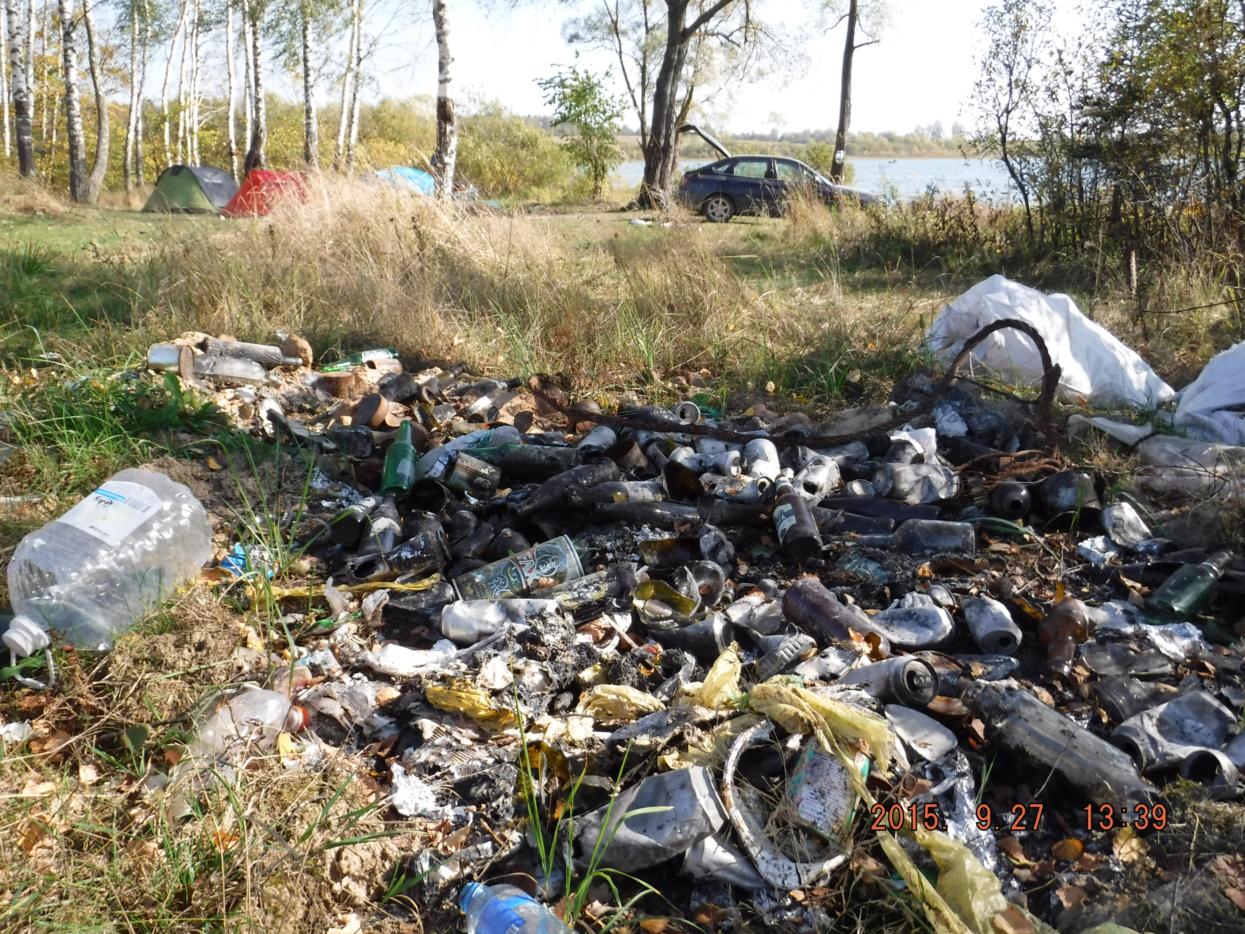
Рис. 13. Захламление прибрежной полосы Озернинского водохранилища
На репрезентативных участках проводилась сепарация мусора с целью определения качественного состава отходов, выявлено подавляющее доминирование пищевой тары и упаковки, данный вид составляет более 90% всего мусора (табл.3.2.1).
Таблица 3.2.1
Состав рекреационных свалок
Состав | Пищевая упаковка, тара, посуда | Техническая тара | Пищевые отходы и прочее
полимеры | 60,4 | 3,6 | 1,2
стекло | 27,1 | 0,3 | -
алюминий | 2,8 | - | -
металлы | - | 0,8 | 0,2
иное | 1,9 | - | 1,7
общая доля % | 92,2 | 4,7 | 3,1
В результате близкого расположения транспортных средств к воде во время нестационарного отдыха, происходит привнос посторонних химических элементов в природную среду, что приводит как правило к изменению геохимических условий. Ограниченная доступность для автотранспорта участков, использующихся для нестационарной рекреации – одна из причин неэкстремального уровня рекреационной нагрузки.
Кроме того, негативное воздействие нерегулируемой рекреации выражается и в ухудшении санитарно-бактериологических показателей воды, в т.ч. из-за отсутствия общественных туалетов, что может привести к увеличению количества кишечных палочек, увеличению содержаний мезофильных аэробных бактерий.
Со всеми видами рекреационной деятельности на проектируемой прибрежной рекреационной зоне связано шумовое воздействие на природные ландшафты, особенно чутко на это реагируют представители фауны. Особенно ярко это проявляется при пляжно-пикниковом отдыхе, который часто связан с громким прослушиванием музыки, запуском фейерверков и шумными играми.

Социально-экономическая ситуация на проектируемой ООПТ и на прилегающих территориях
Административно-территориальное устройство
Территория проектируемой прибрежной рекреационной зоны располагается на западе Московской области, в Рузском районе, в пределах Волковского и Колюбакинского сельских поселений.
В границах проектируемой прибрежной рекреационной зоны населенных пунктов нет, однако имеется несколько примыкающих непосредственно к границам: д. Старо, д. Михайловское д. Углынь, д. Барынино, д. Ваюхино, д. Петряиха. В нескольких километрах от границ участка «Вейна» располагается крупнейший населенный пункт Волковского сельского поселения – Нововолково.

Население
Всего в Волковском сельском поселении находится 54 населенных пункта, где проживает 5392 человека, что составляет 8,64% от всего Рузского района, плотность населения составляет 12,3 чел/км². В Колюбакинском сельском поселении имеется 38 населенных пункта, где проживают 5750 человека, что составляет около 9% Рузского района, с плотностью населения 21,2 чел/км². Более подробный состав населения представлен в таблице 4.1.
Таблица 4.1
Численность населения в ближайших населенных пунктах проектируемой прибрежной рекреационной зоны «Вейна»
Волковское сельское поселение
Наименование | Вид | Население чел. (2010 г.)
Борзецово | деревня | 0
Большие Горки | деревня | 1
Малые Горки | деревня | 0
Ельники | деревня | 5
Бабино | деревня | 66
Нововолково | деревня | 1089
Старое | деревня | 24
Михайловское | деревня | 25
Углынь | деревня | 0
Ильинское | деревня | 1
Хотебцово | деревня | 102
Бунино | деревня | 4
Ельники/Ст Автомобилист | СНТ | -
Озерна | СНТ | -
Косино | деревня | -
Колюбакинское сельское поселение
Ваюхино | деревня | 2
Барынино | деревня | 189
Петряиха | деревня | 3
Рядом с проектируемой прибрежной рекреационной зоной имеется несколько населенных пунктов - в д. Старое по разным данным имеется 24-28 постоянных жителя, в д. Ваюхино 2-4 постоянных жителя, на расстоянии 1-2 километра от границ имеется еще несколько населенных пунктов: центр Волковского сельского поселения д. Нововолково, где учтено 1089 постоянных жителя, д. Бабино, где проживает 66 жителей, д. Михайловское с 25-ю жителями.

Транспортная инфраструктура и линейные сооружения
Территория проектируемой прибрежной рекреационной зоны характеризуется достаточно развитой транспортной сетью. Между двумя участками проектируемой прибрежной рекреационной зоны проходит автомобильная дорога федерального значения А-108, по восточной границе проходит автомобильная дорога регионального значения «Онуфриево-Орешки-Колюбакино». Также имеется ряд дорог ведущих к населенным пунктам: МБК «Матвейцево» и д. Старо, в лесных массивах и на побережье Озернинского водохранилища развита густая тропиночная сеть.
По территории проектируемой прибрежной рекреационной зоны проходят распределительные ЛЭП среднего класса напряжения, мощностью 35 кВ.

Хозяйственная деятельность
На территории проектируемой прибрежной рекреационной зоны ведутся следующие виды хозяйства: сельское хозяйство, лесное хозяйство, любительская охота, любительское рыболовство, сбор грибов и ягод, рекреационное использование территории.
Лесное хозяйство. В состав проектируемой прибрежной рекреационной зоны входят кварталы Котовского и Глубоковского участковых лесничеств Истринского лесничества. Участок № 1 прибрежной рекреационной зоны включает кварталы 52-54, 58, 59 (целиком) и часть квартала 44 Котовского участкового лесничества Истринского лесничества (здесь и далее номера кварталов приводятся по материалам лесоустройства 2001 года; названия лесничества и участкового лесничества приводятся в соответствии с приказом Федерального агентства лесного хозяйства № 1 от 12.01.2009. «Об определении количества лесничеств на территории Московской области и установлении их границ»).
Участок № 2 включает восточную обособленную часть квартала 60, частично кварталы 30, 38, 39, 47 Котовского участкового лесничества Истринского лесничества, а также кварталы 1 и 2 Глубоковского участкого лесничества Истринского лесничества.
Леса Истринского лесничества отнесены к зоне хвойно-широколиственных лесов европейской части Российской Федерации. Согласно Лесному кодексу РФ, по целевому назначению относятся к защитным лесам, категории защитных лесов – леса, выполняющие функции защиты природных и иных объектов: леса, расположенные в 1 и 2 поясах зон санитарной охраны источников питьевого и хозяйственно-бытового водоснабжения.
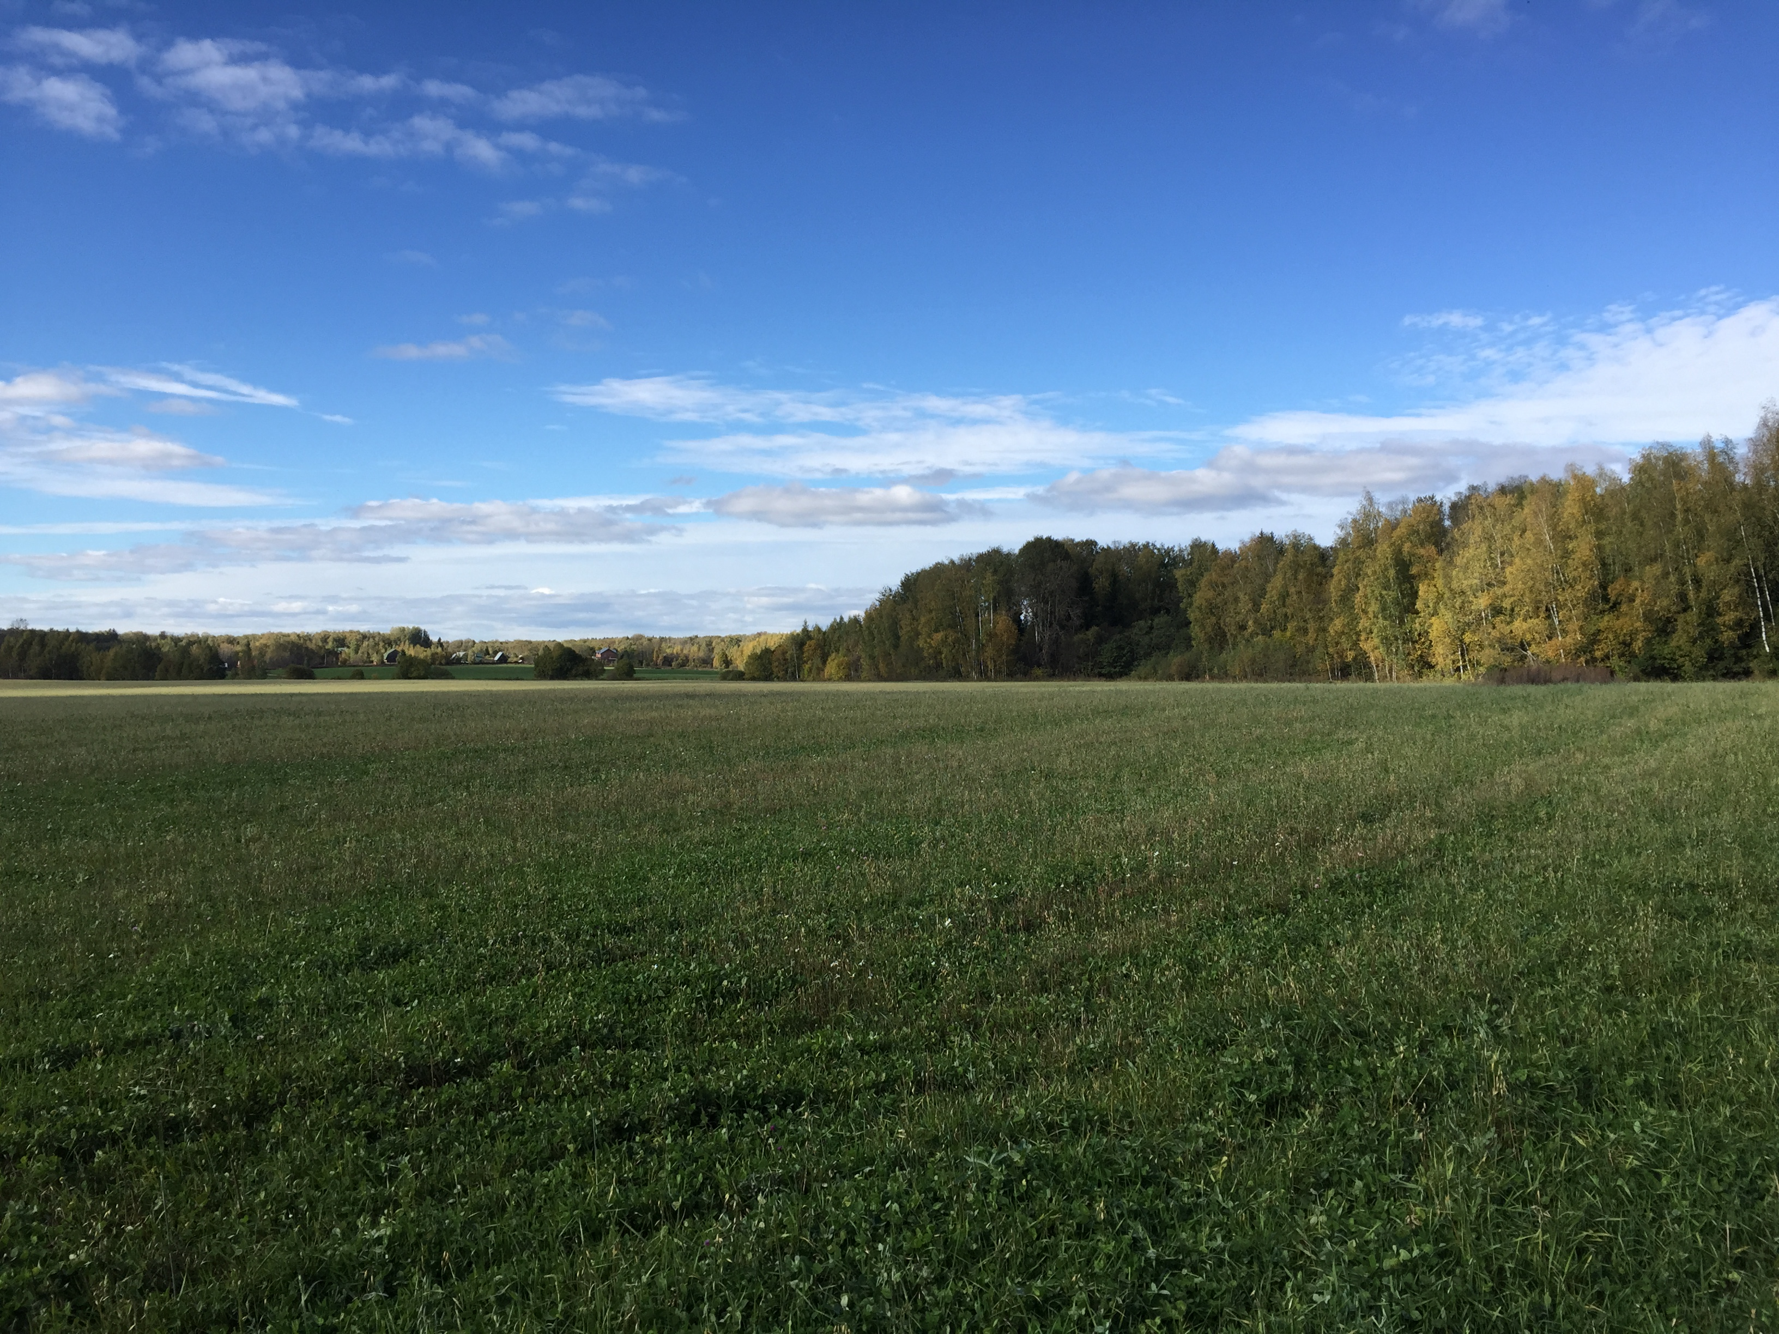
Рис. 14. Сельскохозяйственные угодья и лесные массивы на территории проектируемой прибрежной рекреационной зоны
Сельское хозяйство. Основу экономики района в целом составляет сельское хозяйство, а именно агрохолдинг АО «Русское молоко», который занимается всеми звеньями цепи производства молочной продукции. АО «Русское молоко» располагает 23500 га пашни собственной земли, общее поголовье крупного рогатого скота составляет около 9000, в ее распоряжении находится 8 сельскохозяйственных предприятий, общее количество сотрудников составляет 1100 человек. В пределах проектируемой прибрежной рекреационной зоны имеются пахотные угодья (рис.14), на которых данное предприятие выращивает сельскохозяйственные культуры, для заготовки сена, силоса, сенажа, кормосмесей, фуража.
Рекреационное использование территории. На территории проектируемой прибрежной рекреационной зоны развита стихийная нерегулируемая рекреация. Преобладает полустационарный отдых, который тесно связан с пляжно-пикниковым. Однако имеется несколько стационарных мест отдыха для посетителей, к ним относятся пансионат «Парус», детский оздоровительный лагерь «Озерный», база отдыха «Хуторок», которые предлагают различные виды услуг для отдыха. Более подробно рекреационная деятельность описана в 6-й главе.
Также распространена любительская рыбалка и охота. Имеется несколько рыболовных баз, одна из них «Ремяница» располагается непосредственно вблизи проектируемой прибрежной рекреационной зоны. Также имеется ряд лодочных станций, где можно арендовать инвентарь для рыбалки и охоты, а также для водного туризма. Охотой и разведением диких животных, а также предоставление услуг в данной сфере занимается ОАО «Озернинское ОХ».
Сбор грибов и ягод на территории проектируемого участка не имеет массового распространения и осуществляется только для собственных нужд граждан. В относительно больших объемах эти виды природопользования осуществляются за границами проектируемой прибрежной рекреационной зоны.
Иные виды хозяйственной деятельности. Иные промышленные объекты и виды хозяйственной деятельности на территории проектируемой прибрежной рекреационной зоны отсутствуют.

Земельные отношения
Проектируемая прибрежная рекреационная зона включает земли водного фонда; земли лесного фонда; земли сельскохозяйственного назначения; земли промышленности, энергетики, транспорта, связи, радиовещания, телевидения, информатики, земли для обеспечения космической деятельности, земли обороны, безопасности и земли иного специального назначения (далее – земли промышленности); земли особо охраняемых территорий и объектов; земли, категория которых не установлена. Прибрежную рекреационную зону предлагается организовать без изъятия земель.
Земли промышленности, сельскохозяйственного назначения, лесного фонда, особо охраняемых территорий и объектов прошли государственный кадастровый учет. Земли сельскохозяйственного назначения общей площадью более 50 га располагаются у юго-восточной и западной границ участка № 2 проектируемой прибрежной рекреационной зоны. Земли промышленности занимают площадь порядка 5 га. К землям водного фонда площадью 143,98 га относится акватория Озернинского водохранилища в пределах 50-метровой полосы вдоль береговой линии. Земли лесного фонда включают кварталы 52-54, 58, 59, и частично кварталы 30, 38, 39, 44, 47, 60 Котовского участкового лесничества Истринского лесничества, а также частично кварталы 1 и 2 Глубоковского участкого лесничества Истринского лесничества (здесь и далее номера кварталов приводятся по материалам лесоустройства 2001 года; названия лесничества и участкового лесничества приводятся в соответствии с приказом Федерального агентства лесного хозяйства № 1 от 12.01.2009. «Об определении количества лесничеств на территории Московской области и установлении их границ») и занимают площадь 724,5 га. Земли особо охраняемых территорий и объектов заняты пансионатом «Парус» площадью 11,61 га. Земли, не прошедшие государственный кадастровый учет, помимо земель водного фонда, занимают порядка 907,84 га. Данные по категориям земель, формам собственности, землепользователям, землевладельцам и арендаторам земельных участков в составе проектируемой прибрежной рекреационной зоны приводятся в Таблице 5.1. Схема организуемой особо охраняемой природной территории областного значения прибрежной рекреационной зоны «Вейна» с данными по категориям земель, формам собственности, землепользователям, землевладельцам и арендаторам земельных участков приводится в графической части настоящих Материалов.
Данные по категориям земель, формам собственности, землепользователям, землевладельцами и арендаторам земельных участков отдельных функциональных зон проектируемой прибрежной рекреационной зоны приводятся в Таблице 5.2.
Таблица 5.1.
Данные по категориям земель, формам собственности, землепользователям, землевладельцами и арендаторам земельных участков проектируемой прибрежной рекреационной зоны
№ | Кадастровый номер | Вид права (кроме собственности), обременение прав | Правообладатель (кроме собственника), лицо, в пользу которого установлено обременение | Собственник | Категория земель | Назначение земельного участка | Площадь в составе проектируемой прибрежной рекреационной зоны, га
 |  | Земли, не прошедшие государственный кадастровый учет
1 | - | Собственность | Российская Федерация |  | Земли водного фонда |  | 143,98
2 | - | - |  |  | Не определено |  | 907,84
 |  | Земли, прошедшие государственный кадастровый учет
3 | 50:19:0030414:5 | Постоянное бессрочное пользование | ООО "Прогресс" |  | Земли сельскохозяйственного назначения | Под пансионат «Парус» | 1,09
4 | 50:19:0030414:6 | Постоянное бессрочное пользование | ООО "Прогресс" |  | Земли сельскохозяйственного назначения | очистные сооружения | 1,04
5 | 50:19:0050319:5 | собственность | Российская Федерация |  | Земли сельскохозяйственного назначения | Под Озернинский рыбопитомник | 50,49
6  7  8  9 | 50:19:0030212:4  50:19:0030414:138  50:19:0030414:139  50:19:0050318:160 | аренда | ОАО «Озернинское охотничье хозяйство» |  | Земли лесного фонда | Заготовка древесины, заготовка и сбор недревесных лесных ресурсов, заготовка пищевых лесных ресурсов и сбор лекарственных растений,  осуществление видов деятельности в сфере охотничьего хозяйства, осуществление научно-исследовательской деятельности, образовательной деятельности, осуществление рекреационной деятельности, выполнение работ по геологическому изучению недр, разработка месторождений полезных ископаемых, строительство и эксплуатация водохранилищ и иных искусственных водных объектов, а также гидротехнических сооружений и специализированных портов, строительство, реконструкция, эксплуатация линейных объектов, осуществление рекреационной деятельности.Лесной участок. | 483,23  23,78  122,86  94,16
10  11  12 | 50:19:0050318:353  50:19:0050318:354  50:19:0050318:355 |  |  |  | Земли лесного фонда |  | 0,06  0,25  0,16
13 | 50:19:0030414:12 | - | - | - | Земли промышленности, энергетики, транспорта, связи, радиовещания, телевидения, информатики, земли для обеспечения космической деятельности, земли обороны, безопасности и земли иного специального назначения | под базу обслуживания и стоянки парусных маломерных судов | 5,04
14 | 50:19:0030414:4 | аренда | ООО «Пансионат «Парус» (с лечением) | - | Земли особо охраняемых территорий и объектов | Под пансионат «Парус» | 11,61
15 | 50:19:0000000:20907 |  |  |  | Категория не установлена  (прочие земли) | под хозяйственные пруды | 1,5
 | Всего |  |  |  |  |  | 1847,09

Таблица 5.2.
Данные по категориям земель, формам собственности, землепользователям, землевладельцами и арендаторам земельных участков
отдельных функциональных зон проектируемой прибрежной рекреационной зоны
зона | площадь зоны, га | № земельного участка | категория | назначение | вид права | правообладатель | площадь земельного участка в составе зоны, га | коментарий
особо охраняемая | 1121,74 | 50:19:0030212:4 | Земли лесного фонда | Заготовка древесины, заготовка и cбop недревесных лесных ресурсов, заготовка пищевых лесных ресурсов и сбор лекарственных растений, осуществление видов деятельности в сфере охотничьего хозяйства, осуществление научно-исследовательской деятельности, образовательной деятельности, осуществление рекреационной деятельности, выполнение работ по геологическому изучению недр, разработка месторождений полезных ископаемых , строииельство и эксплуатация водохранилищ и иных искусственных водных объектов, а также гидротехнических сооружений и специализированных портов, cтpoительство, реконструкция, эксплуатация линейных объектов, осуществление религиозной деятельности. Лесной участок. |  |  | 483,31 | частично
 |  | 50:19:0050318:160 |  |  |  |  | 94,16 | частично
 |  | 50:19:0030414:139  50:19:0050318:353  50:19:0050318:354  50:19:0050318:355 |  |  |  |  | 123,54  0,06  0,25  0,16 | полностью
пляжно-пикниковая | 10 | - | - | - | - | -
кемпинговая | 7,76 | - | - | - | - | -
спортивная | 34,16 | - | - | - | - | -
экологическая | 610,91 | 50:19:0000000:20907 | Прочие земли | Под хозяйственные пруды |  |  | 1,50 | полностью
 |  | 50:19:0030414:138 | Земли лесного фонда | Заготовка древесины, заготовка и cбop недревесных лесных ресурсов, заготовка пищевых лесных ресурсов и сбор лекарственных растений, осуществление видов деятельности в сфере охотничьего хозяйства, осуществление научно-исследовательской деятельности, образовательной деятельности, осуществление рекреационной деятельности, выполнение работ по геологическому изучению недр, разработка месторождений полезных ископаемых , строииельство и эксплуатация водохранилищ и иных искусственных водных объектов, а также гидротехнических сооружений и специализированных портов, cтpoительство, реконструкция, эксплуатация линейных объектов, осуществление религиозной деятельности. Лесной участок. |  |  | 23,76 | полностью
 |  | 50:19:0030414:4 | Земли особо охраняемых территории и объектов | под пансионат "Парус" | Аренда (с 12.08.2013 по 11.08.1962 ) | ООО "Пансионат "Парус" | 0,39 | частично
 |  | 50:19:0050319:5 | Земли сельскохозяйственного назначения | Под Озернинский рыбопитомник | Собственность | Российская Федерация | 50,49 | частично
 |  | 50:19:0030414:4 | Земли сельскохозяйственного назначения | Под пансионат "Парус" | Постоянное бессрочное пользование | ООО "Прогресс" | 11,20 | частично
 |  | 50:19:0030414:5 | Земли особо охраняемых территории и объектов | Под пансионат "Парус" | Аренда (с 12.08.2013 по 11.08.1962 ) | ООО "Пансионат "Парус" | 1,09 | полностью
интенсивной рекреации | 39,72 | 50:19:0030414:6 | Земли сельскохозяйственного назначения | Очистные сооружения | Постоянное бессрочное пользование | ООО "Прогресс" | 1,04 | полнотью
 |  | 50:19:0030414:12 | Земли промышленности, энергетики, транспорта, связи, радиовещания, телевидения, информатики, земли для обеспечения космической деятельности, земли обороны, безопасности и земли иного специальногоназначения | Под базу обслуживания и стоянки парусных маломерных судов |  |  | 5,04 | полностью
вспомогательная | 22,80

Рекреационный потенциал территории
Уже сейчас идет развитие различных видов туризма на территории и в окрестностях проектируемой прибрежной рекреационной зоны «Вейна». Территория обладает рядом характеристик, которые позволят успешно выполнять возложенные на нее задачи – сохранение природной среды и ландшафтов и создание условий для отдыха (в том числе массового) и сохранение рекреационных ресурсов. Высокий рекреационный потенциал проектируемой прибрежной рекреационной зоны определяется: разнообразием природно-ландшафтных комплексов: чередование узких заливов, широких берегов водохранилища, русел малых рек, участков старовозрастных лесов, болот; богатство памятников истории, архитектуры, археологии на прилегающих территориях; уже существующей инфраструктурой (пансионат «Парус», рыболовная база «Ремяница», детские оздоровительные лагеря «Озерный» и «Юбилейный»); сравнительно легкой транспортной доступностью; относительной близостью к столице. Сочетание различных природных комплексов дает большие возможности для разных видов рекреации: отдыха у воды, пеших прогулок, сбора ягод и грибов, экологических и военно-патриотических экскурсий, наблюдений в природе, фотографирования и ведеосъемки.
Как видно из всей совокупности рекреационных ресурсов, инфраструктуры и предпосылок рекреационной деятельности рассматриваемая территория обладает весьма высоким рекреационным потенциалом, что подтверждает актуальность организации прибрежной рекреационной зоны.

Факторы, ограничивающие развитие туризма и рекреации. Рекреационный потенциал территории
Рекреационный потенциал исследуемого участка «Вейна» характеризуется совокупностью природных, культурно-исторических и социально-экономических предпосылок для организация прибрежной рекреационной зоны. Всю совокупность рекреационного потенциала территории можно представить в виде нескольких факторов, которые можно разделить на статичные и динамичные.
К первой группе факторов относятся те, которые имеют неизменное во времени значение. В эту группу входят природные и культурно-исторические характеристики. К значимым на проектируемой прибрежной рекреационной зоне «Вейна» можно отнести наличие рекреационных ресурсов, под которыми понимаются компоненты географической среды. Ими выступают крупные лесные массивы, берега и воды Озернинского водохранилища, грибные и ягодные места, агроландшафты. Также в данной группе факторов можно выделить их эстетическую ценность и местами их слабую нарушеность. Культурно-исторические факторы представлены богатым набором объектов познавательного туризма, которые наиболее полно описаны ниже.
Вторая группа факторов представлена на исследуемом участке: социальным, экономическим, демографическим, материально-техническим и политическим факторами. Положительная роль экономического фактора для данного региона, выражается в значительном спросе на различные виды рекреации, поскольку отмечена тенденция сильного роста рекреантов на берегах Озернинского водохранилища за последние 20-25 лет. Дифференцированный спрос по половозрастному признаку, социальному статусу, степени образования и другим показателям, говорит о действии на исследуемой территории социально-демографического фактора. Рекреационный потенциал проектируемой прибрежной рекреационной зоны «Вейна» повышает материально-технический фактор, который выражается в существующей рекреационной инфраструктуре. Она представлена пансионатом «Парус», рыболовной базой «Ремяница», детскими оздоровительными лагерями «Озерный» и «Юбилейный», дорогой А-108 и иными грунтовыми дорогами и тропами, которые обеспечивают легкий доступ к местам отдыха.
Как видно из всей совокупности действующих факторов территория проектируемой прибрежной рекреационной зоны обладает весьма высоким рекреационным потенциалом, что подтверждает актуальность ее организации.
К факторам ограничивающим развитие той или иной сферы туризма на проектируемой территории можно отнести некоторые нормативно-правовые ограничения и заперты существующие в РФ. Так значительная часть проектируемой прибрежной рекреационной зоны расположена в пределах водоохранной зоны и прибрежной защитной полосы. Поскольку длина реки Озерна составляет более 50 км, а это согласно Водному Кодексу (Глава 6. Охрана водных объектов; статья 65. Водоохранные зоны и прибрежные защитные полосы) обуславливает такую ширину водоохранной зоны Озернинского водохранилища равной 200 метров. В данной статье также сказано, что ширина водоохранной зоны водохранилища, расположенного на водотоке, устанавливается равной ширине водоохранной зоны этого водотока. В пределах водоохранной зоны имеется ряд ограничений и запретов, к наиболее актуальным для проектируемой прибрежной рекреационной зоны можно отнести: запрет на движение и стоянку транспортных средств (кроме специальных транспортных средств), за исключением их движения по дорогам и стоянки на дорогах и в специально оборудованных местах, имеющих твердое покрытие. В границах защитных прибрежных полос запрещается: распашка земель; размещение отвалов размываемых грунтов; выпас сельскохозяйственных животных и организация для них летних лагерей, ванн.
Еще одним документов ограничивающим развитие туризма можно отнести нормативный документ по санитарно-эпидемиологическому надзору «СП 2.1.4.1075-01. Зоны санитарной охраны источников питьевого водоснабжения г. Москвы ». Согласно данному документу, значительная часть прибрежной полосы Озернинского водохранилища находится во втором поясе зоны санитарной охраны (ЗСО) Московского водопровода. В его пределах существует ряд ограничений, но наиболее актуальными из них для развития рекреации на территории проектируемой прибрежной рекреационной зоны являются: запрет на размещение объектов, обуславливающих опасность химического и микробного загрязнения почвы, грунтов вод и воды источника водоснабжения; не допускается рубка леса главного пользования и реконструкции на территории шириной менее 500 м от уреза воды. В этих пределах допускаются только рубки ухода и санитарные рубки леса; В пределах прибрежной полосы шириной не менее 500 м не допускается расположение стойбищ, выпас скота и распашка земли.
Имеется еще ряд документов, которые в той или иной степени будут ограничивать сферу туризма на проектируемом участке. К ним можно отнести приказ Минприроды России от 16 ноября 2010 года № 512 «Об утверждении Правил охоты»; приказ Московского бассейнового управления «Мосрыбвод» от 30 сентября 1983 № 63/II «Правила любительского и спортивного рыболовства в водоемах г. Москвы и Московской области». Согласно первому документу, с целью обеспечения безопасности при осуществлении охоты запрещается: осуществлять добычу охотничьих животных с применением охотничьего огнестрельного и (или) пневматического оружия ближе 200 метров от жилья; стрелять "на шум", "на шорох", по неясно видимой цели; стрелять по пернатой дичи, сидящей на проводах и опорах (столбах) линий электропередач; стрелять вдоль линии стрелков (когда снаряд может пройти ближе, чем 15 метров от соседнего стрелка); организовывать загон охотничьих животных, при котором охотники движутся внутрь загона, окружая оказавшихся в загоне животных. К наиболее актуальным пунктам второго документа можно отнести тот факт, что граждане занимающихся любительски и спортивным ловом рыбы обязаны: поддерживать надлежащее санитарное состояние на водоемах, не оставлять на льду и берегах водоемов мусор и прочие отходы, не допускать загрязнения и засорения водоемов; не нарушать на водоемах и рыболовно-спортивных базах общественный порядок, оказывать содействие госинспекторам рыбоохраны в задержании нарушителей настоящих Правил и пресечении нарушений; заботиться о сохранении зеленых насаждений по берегам водоемов. Также им запрещается: производить без согласования с Консультативным советом по акклиматизации при Ихтиологической комиссии и разрешения органов рыбоохраны акклиматизацию, зарыбление и разведение новых видов рыб; применять без разрешения органов рыбоохраны новые снасти и способы лова, не предусмотренные настоящими Правилами; проводить рыболовные соревнования в период нереста рыб; производить в водоемах мойку транспортных средств (автомобилей, мотоциклов и др.), а также производить работы, отрицательно влияющие на гидрохимический режим водоемов.
С другой стороны, на территории проектируемой прибрежной рекреационной зоны «Вейна» нет мощных сдерживающих факторов развития туризма, касательно природных компонентов. Однако к ним в той или иной степени можно отнести климатические условия, а именно их сезонность, поскольку это ограничивает некоторые виды рекреационного использования. Например, пляжно-пикниковый отдых длится лишь с мая по сентябрь, рыболовство в зимний сезон также имеет совсем иной характер, чем летом.

История освоения
Рузский район располагается на западе Московской области, административным центров является город Руза, основанный в 1328 году. Работы археологов последних лет обнаружили, что Рузские окрестности заселены человеком с глубокой древности. Так около Тростенского озера найдена стоянка, относящаяся к древней стадии, каменного века – палеолиту. Однако в рамках проводимых работ важнее рассмотреть историю Рузского района в XX-XXI веках, так как формирование современных агроландшафтов, лесов и рекреационных территорий происходило именно в данный период.
В начале прошлого столетия важной задачей правительства являлась охрана здоровья населения, постепенно расширялась сеть здравоохранения. Так на карте 1916 года можно заметить, что в окрестностях проектируемой прибрежной рекреационной зоны «Вейна» располагались: участковая больница с кроватями, ветеринарный амбулаторий, страховое агентство. В 1920-е были организованны детские оздоровительные колонии: в Рузе, Тучкове, Вишенках и в других местах. Позднее в 30-х годах началось изучение Подмосковья, был представлен план создания «Большой Москвы», в нем были предусмотрены места для создания зон отдыха и здравниц. Одними из них являлись районы Рузы, Тучково, с которыми соседствует проектируемый полигон. Была также составлена геоботаническая карта в 1934 году, на которой выявляется, что в пределах проектируемой прибрежной рекреационной зоны «Вейна» были распространены смешанные мелколиственные леса, где доминантами выступали береза и осина. В окрестностях деревни Старое наблюдался обширный участок хвойных лесов в основном еловых, но с примесью сосны. Эти многолетние исследования были прерваны Великой Отечественной войной, конечно же это отразилось на структуре землепользования изучаемого района. Население района теперь работало во благо фронта, их силами велось строительство оборонительных сооружений в Рузском районе. Также на картах 1930-50х годов можно видеть основные населенные пункты, которые существуют и по сей день: Волково, Хотебцово, Бунино, Журавлево, Косино и другие. Со временем их положение несколько менялось, увеличивалась площадь, некоторые названия были изменены.
Важным событием в изменении структуры землепользования Рузского района было образование двух водохранилищ в 1960-е: Рузского и Озернинского, их контура можно заменить на карте 1967 года. Последствия их создания выражались в следующем: в изменении микроклимата прилегающей территории, в подъеме уровня грунтовых вод, в подтоплении сельскохозяйственных земель, в заболачивании территории. Так например на современном космическом снимке (2015 год) легко увидеть, образование болот. Также сооружение водохранилищ послужило толчком к развитию рекреации, в советское время на берегах водоема начали строится санатории, дома отдыха и детские лагеря. Можно отметить и плюсы от строительства водохранилища – сегодня берега Озернинского водохранилища являются местом отдыха дачников летом, а зимой - рыболовов и охотников, более того, оно используется для водоснабжения Москвы
Надо сказать, что практически все виды землепользования за 30 лет не претерпели значительных изменений в площадях, структуре землепользования, а лишь немного изменили характер границ, конфигурацию, лишь рекреационное использование с каждым годом охватывает все большие и большие территории.
Касательно агроландшафтов сравнение разновременных космических снимков и топографических карт, в целом указывают на то, что площади использования практически остались на том же уровне, однако часть крупного лесного массива на западе полигона была подвергнута санитарным рубкам, а некоторые из них были отданы под нужды сельского хозяйства и в данный момент заняты под посевами. Также отмечена тенденция по смене типа севооборота. Несколько увеличилась площадь залежей, где в данный момент идут процессы восстановительной сукцессии, на некоторых из них отмечен подрост деревьев.
Количество населенных пунктов практически не изменилось, а вот площадь некоторых из них имеет тенденции к увеличению, это в первую очередь д. Нововолково, д. Старо. Однако наблюдается общая тенденция к уменьшению численности населения в связи с переездом в более крупные населенные пункты.

Перечень объектов познавательного туризма, действующих и перспективных туристских маршрутов
Основной перечень познавательного туризма отражен на рис.15. В ближайших окрестностях для посещения интересны памятники археологии к которым относятся Ваюхинские курганы и Покровское городище, памятники истории и культуры (церкви - Михаила Архангела в д. Михайловское, храм Иконы Божией Матери «Знамение» в с. Аннино; старинные усадьбы), также в окрестностях проектируемой прибрежной рекреационной зоны «Вейна» имеются памятники истории – братские могилы, обелиски и места боев времен ВОВ.
Также в окрестностях исследуемой территории уже давно действуют некоторые туристические маршруты: проводятся обзорные экскурсии по г. Руза, с посещением краеведческого музея и осмотром архитектурных достопримечательностей; туристы посещают танковый музей в Кубинке, который насчитывает более 300 экспонатов бронированных боевых машин, собираемых с 1931, Новоиерусалимский монастырь в Истре, где находятся археологические и этнографические коллекции, редкие и печатные книги и многое другое; Саввино-Сторожевский монастырь под Звенигородом, который является памятником архитектуры XIV века.
Рис. 15. Объекты познавательного туризма на проектируемых прибрежных рекреационных зонах «Вейна» и «Косино»

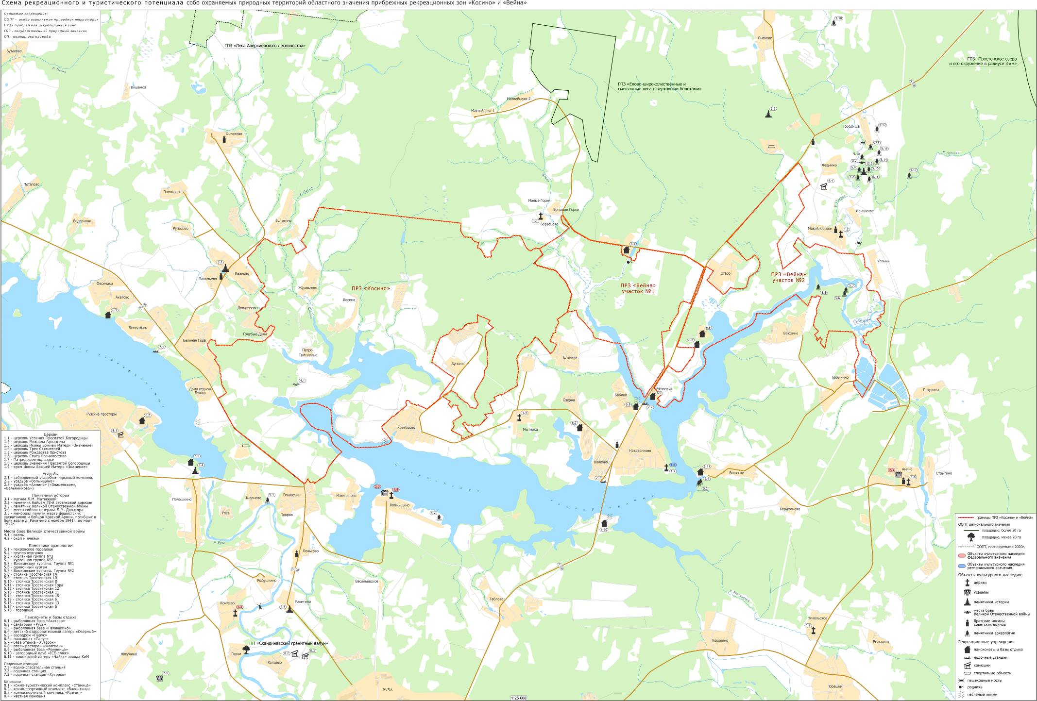

Существующее рекреационное использование и нагрузки
К основным существующим категориям стихийного отдыха для исследуемого участка можно отнести: пляжный и пляжно-пикниковый туризм, охота и рыболовство, водный и зимний отдых, сбор грибов и ягод. Данные виды туризма описаны более подробно в таблице:
Таблица 6.4.1.
Современные виды рекреационного использования проектируемой прибрежной рекреационной зоны “Вейна”
вид туризма | описание | применение в данный момент | перспектива использования на территории
пляжно-пикниковый | Вид массового туризма связанный с целью отдыха, восстановления и развития физических и эмоциональных сил. Данный вид туризма преобладает на территории в течение всего бесснежного периода, сильно зависит от погодных условий. Пляжно-пикниковый отдых обычно связан с разжиганием костра, прослушиванием аудио-средств. | + | +
охота и рыболовство | Деятельность связанная с охотой и рыболовством. Обычно осуществляется по определенным правилам, необходимо иметь специальное разрешение и лицензию. | + | +
сбор грибов и ягод | Активная человеческая деятельность направленная на поиск и сбор грибов и ягод. Распространенный вид активного отдыха или увлечения. Данный вид деятельности может носить также и коммерческий характер. | + | +
пешие прогулки | К этому виду туризма относится путешествие, которое осуществляется пешком. | +/- | +
водный отдых | Вид туризма, при котором отдых осуществляется непосредственно на воде с использованием лодок, байдарок, катамаранов и других плавательных средств. | +/- | +
зимний отдых | Спортивный туризм с целью занятием зимними видами спорта, которыми не возможно заниматься по месту жительства. К ним относятся: катание на лыжах, на санях. | +/- | +

Рекреационная емкость территории
Существует множество расчетов рекреационной емкости территории, но все они сводятся к определению предельно допустимой рекреационной нагрузки. Максимальные предельно допустимые нагрузки на ландшафты, не должны превышать их природной рекреационной емкости. Допустимая рекреационная нагрузка определяется как количество рекреантов на единицу площади за определенный промежуток времени, при этом не должно происходить сильного воздействия на природные ландшафты, должна быть сохранена структура экосистем, которые будут функционировать в прежнем режиме. Предельно допустимой можно считать ту критическую нагрузку, которая не приводит к необратимым изменениям ландшафтов. Допустимые рекреационные нагрузки существенно варьируют в зависимости от вида рекреационной деятельности.
Существующая туристическая инфраструктура
Проектируемая прибрежная рекреационная зона «Вейна» обладает достаточно хорошими предпосылками для развития туризма. В первую очередь это относится к существующей транспортной инфраструктуре: между двумя участками проектируемой прибрежной рекреационной зоны проходит автомобильная трасса федерального значения А108, а также по восточной границе проложена автомобильная дорога федерального значения М-9, что обеспечивает легкий доступ к рекреационным ландшафтам жителям столицы, которые составляют основную долю посетителей. Также имеются и другие местные грунтовые дороги и тропы, ведущие от близлежащих населенных пунктов к прибрежной полосе Озернинского водохранилища.
Гостиничная индустрия представлена несколькими видами индивидуального и группового размещения – пансионат «Парус», который вмещает в себя 120 мест, на северо-западе участка имеется детско-оздоровительный лагерь «Озерный», который вне сезона используются как дом отдых, имеется несколько заброшенных лагерей «Юбилейный», «Омега», «Отрадное».
Индустрия развлечений развита относительно хорошо, рыболовная база «Ремяница», лодочная станция «Хуторок», пансионат «Парус» предоставляют услуги по прокату весельных и моторных лодок, снегоходов, имеются сервисы по организации рыбалки и охоты, по сбору грибов и ягод, катанию на лошадях, медицинские услуги, данные предприятия проводят экскурсионные туры по окрестностям, в наличии больший ассортимент развлечений непосредственно на территории баз отдыхов боулинг, караоке, бильярд и многое другое.
Индустрия туроперейтинга и информационная инфраструктура представлена на официальных сайтах данных заведений, где можно ознакомиться с подробной информацией о предоставляемых услугах, а также воспользоваться системами бронирования и резервирования. Однако на территории исследуемого участка слабо проведена агитационная и рекламная деятельность данных рекреационных объектов, имеется только несколько рекламных щитов непосредственно вблизи заведений. Слабо представлена индустрия питания практически не отмечены кафе, баров, закусочных и иных заведений.
Основной целью организации проектируемой прибрежной рекреационной зоны «Вейна» является сохранение природных ландшафтов и их компонентов на долговременную перспективу, а также организация регулируемой рекреационной деятельности с учетом интересов местного населения, правообладателей земель и государства.
К основным задачам можно отнести:
-регулирование существующей антропогенной деятельности, а именно нестационарной рекреации, путем обеспечения рационального рекреационно-туристического природопользования;
-сохранение ценных природных ландшафтов и мозаики местообитаний, а также восстановление нарушенных земель, для поддержания высокого биологического разнообразия и устойчивости экосистем;
-предотвращение социальных бытовых конфликтов местного жителей и отдыхающих.
Необходимо придерживаться некоторых принципов при организации проектируемой прибрежной рекреационной зоны «Вейна», для достижения поставленной цели:
- Учет интересов всех природопользователей;
- Поиск «золотой середины» между экологической, социальной и экономической составляющими;
- Организация рекреации с учетом норм предельно допустимых нагрузок, с целью предотвращения негативных экологических проблем;
- Создание альтернативных рекреационно-туристических услуг, а именно наличие бесплатного и платного мест отдыха.
Для устойчивого функционирования природных ландшафтов требуется несколько изменить структуру существующих видов рекреационной деятельности. Необходимо использовать такие виды рекреации, которые отвечают природным интересам, таковым является экотуризм. Для развития экотуризма необходимо отметить те его черты, которые отличают его от обычного стихийного туризма: 1) ареной его деятельности обычно выступают хорошо сохранившиеся природные и природно-антропогенные комплексы; 2) экотуризм предполагает наличие определённых жестких правил поведения, при чем от их соблюдения зависит успешное развитие отрасли как таковой; 3) для экотуризма характерно относительно слабое воздействие на природные и природно-антропогенные ландшафты, что делает возможным использование данного вида рекреационной деятельности в пределах ООПТ; 4) в работе экотуризма часто задействовано местное население, что способствует социально-экономическому развитию региона в целом.
К основным принципам экотуризма можно отнести:
1) рекреанты должны путешествовать по природным ландшафтам с целью знакомства с окружающими ландшафтами, а также с местными обычаями и культурой;
2) отдыхающие должны способствовать поддержанию экологической устойчивой среды, путем минимизации негативных последствий экологического и социально-культурного характера;
3) посетители по возможности должны содействовать охране природной и социально-культурной среды;
4) необходимо проводить мероприятия по повышению экологического образования и просветительской деятельности
5) создание условий для работы местного населения, чтобы у них был стимул по сохранению природных ландшафтов;
6) создание экономически выгодного экотуристического продукта.

предложения по организации ООПТ
В рамках проведенного комплексного экологического обследования выявлено большое количество природных комплексов и объектов, требующих особой охраны. На территории осуществляется нерегулируемый нестационарный отдых населения – туризм с долговременным проживанием в палатках и пикниковый отдых, сопровождающийся негативными экологическими последствиями и нуждающийся в регулировании. В условиях существующих негативных воздействий и нарастающего процесса преобразования окружающих экосистем организация особо охраняемой природной территории должна обеспечить установление режима особой охраны с учетом особенностей современных антропогенных воздействий и современного законодательства в границах, в пределах которых выявлены природные комплексы и объекты, имеющие особое природоохранное и рекреационное значение для Московской области.

Наименование
Наиболее известным у местных жителей, туристов, рыболовов и прочих любителей отдыха у воды географическим объектом на границе проектируемой прибрежной рекреационной зоны является затопленное устье реки Вейна – узкий и протяженный залив Озернинского водохранилища. Вследствие этого, предварительное наименование проектируемой прибрежной рекреационной зоны – «Вейна» – указанное в Схеме ООПТ МО предлагается оставить без изменения. По результатам комплексного экологического обследования наименование проектируемой прибрежной рекреационной зоны «Вейна» более полно отражает ее рекреационно-географическую приуроченность и специфику.

Категория
Схемой ООПТ МО для проектируемой особо охраняемой природной территории установлена категория «прибрежная рекреационная зона». В процессе комплексного экологического обследования установлено, что в настоящее время территория и прилегающая акватория обладает особым природоохранным значением для Московской области, высоким ландшафтным и биологическим разнообразием, высокой рекреационной привлекательностью. Для поддержания экологического баланса рекреационное использование территории и прилегающей акватории нуждается в упорядочении. Основания для изменения категории, установленной Схемой ООПТ МО – прибрежная рекреационная зона – не выявлены.

Площадь
Общая площадь проектируемой прибрежной рекреационной зоны «Вейна» в предлагаемых настоящими материалами границах составит 1847,09 га. При этом площадь участка №1 составит 797,18 га, участка №2 - 1049,91 га.

Границы
По результатам комплексного экологического обследования граница проектируемой прибрежной рекреационной зоны, предлагаемая в разделе VI Схемы ООПТ МО, была детализирована. В проектируемую прибрежную рекреационную зону предлагается включить участки, имеющие важное значение как миграционные и кормовые территории для многих животных, в том числе редких. Это – отрезок долины реки Вейна, кварталы Котовского и Глубоковского участковых лесничеств Истринского лесничества и северо-западную часть Озернинского рыбопитомника. Предлагается также включить в проектируемую прибрежную рекреационную зону акваторию Озернинского водохранилища, примыкающую к лесному массиву и служащую зоной концентрации водоплавающих птиц, зоной нереста и нагула молоди многих видов рыб, важной для всего водохранилища. Прохождение границы проектируемой прибрежной рекреационной зоны по акватории Озернинского водохранилища предлагается по линии, отстоящей от береговой линии водохранилища на 50 м (для водохранилища в качестве береговой линии целесообразно принять горизонталь отметки НПУ), за исключением заливов - устьев ручьев, предлагаемых к включению в прибрежную рекреационную зону полностью.
Проектируемая прибрежная рекреационная зона состоит из двух участков, разделенных автомобильной дорогой федерального значения А-108 (Московское большое кольцо).
По результатам комплексного экологического обследования границу проектируемой прибрежной рекреационной зоны предлагается описать следующим образом:
Участок № 1 прибрежной рекреационной зоны включает кварталы 52-54, 58, 59 (целиком) и часть квартала 44 Котовского участкового лесничества Истринского лесничества (здесь и далее номера кварталов приводятся по материалам лесоустройства 2001 года; названия лесничества и участкового лесничества приводятся в соответствии с приказом Федерального агентства лесного хозяйства № 1 от 12.01.2009. «Об определении количества лесничеств на территории Московской области и установлении их границ»), фрагмент долины реки Вейна, а также участки лесов лесных кварталов 64, 75, 76 Звенигородского сельского участкового лесничества, сельскохозяйственные угодья, и прилегающую акваторию Озернинского водохранилища в заливах и устьях, а также в пределах 50-метровой полосы вдоль усредненной береговой линии.
Участок № 2 включает восточную обособленную часть квартала 60, частично кварталы 30, 38, 39, 47 Котовского участкового лесничества Истринского лесничества, а также частично кварталы 1 и 2 Глубоковского участкого лесничества Истринского лесничества, участки лесов лесных кварталов 65, 66, 76, 77, 87, 88 Звенигородского сельского участкового лесничества, сельскохозяйственные угодья, часть Озернинского рыбопитомника и прилегающую акваторию Озернинского водохранилища в заливах и устьях, а также в пределах 50-метровой полосы вдоль усредненной береговой линии.
Перечни географических координат характерных (поворотных) точек границ прибрежной рекреационной зоны областного значения «Вейна» представлены в приложении № 2 к настоящему Паспорту.
Схема территории и перечень географических координат характерных (поворотных) точек границ прибрежной рекреационной зоны областного значения «Вейна» представлены в Графической части и Приложении к настоящим Материалам.

Функциональное зонирование
Разнообразие природных комплексов проектируемой прибрежной рекреационной зоны, а также множественность воздействий со стороны различных групп посетителей, местного населения, хозяйствующих субъектов, органов власти и других заинтересованных сторон представляют основную проблему территориального управления особо охраняемой природной территорией. Функциональное зонирование является важнейшим инструментом управления территорией и ресурсами прибрежной рекреационной зоны, позволяющим установить для того или иного участка оптимальное соотношение мер использования и особой охраны. Функциональное зонирование определяет, какие методы управления наилучшим образом обеспечивают выполнение задач особо охраняемой природной территории на ее отдельных участках.
Назначение зонирования многообразно. Приоритетными задачами являются:
- снижение антропогенного воздействия на природные комплексы за счет дифференцированной планировочной структуры и регулирования рекреационных потоков;
- создание развивающейся системы туризма и отдыха, предполагающей свободу выбора рекреационных занятий;
- устойчивое социально-экономическое развитие территории, основой которого является историко-культурное и природное наследие.

В целях сохранения природных комплексов и объектов, имеющих особое природоохранное значение для Московской области, упорядочения нестационарной рекреации, проектируемую прибрежную рекреационную зону предлагается разделить на три функциональные зоны:
- Особо охраняемая зона.
- Зона регулируемой рекреации с подразделением на:
Б.А. пляжно-пикниковую подзону;
Б.Б. кемпинговую подзону;
Б.В. экологическую подзону;
Б.Г. спортивную подзону.
- Зона интенсивной рекреации.
- Вспомогательная зона.

Таблица 2.
Функциональные зоны проектируемой прибрежной рекреационной зоны «Вейна»
Функциональные зоны | Функциональные подзоны | Основные функции зон | Основные включаемые в зоны территории | Площадь
Особо охраняемая | - | - Сохранение биологического и ландшафтного разнообразия  - сохранение и восстановление природных комплексов и объектов, имеющих особое природоохранное и рекреационное значение  - поддержание экологического баланса | - Лесные участки и иные залесенные территории, долины малых водотоков, эрозионных форм, заболоченные территории, влажные, сырые и заболоченные луга, прибрежные участки акватории водохранилища и др. ценные природные территории | 1121,74 га
Регулируемой рекреации | Пляжно-пикниковая | - Локализация массового рекреационного воздействия  - организация пляжно-пикникового отдыха  - обустройство и сервис | - Прибрежные участки, привлекательные для пляжно-пикникового отдыха | 10 га
 | Кемпинговая | - Локализация массового рекреационного воздействия  - организация полустационарного отдыха  - обустройство и сервис | - Прибрежные участки, привлекательные для полустационарного отдыха, на которых отсутствуют охраняемые природные объекты | 7,76 га
 | Экологическая | - сохранение и восстановление природных комплексов и объектов, имеющих особое природоохранное и рекреационное значение  - поддержание экологического баланса  - Зона организации условий для прогулочного отдыха и экотуризма | - Сельскохозяйственные и залесенные участки, прибрежные участки акватории водохранилища и др. территории, имеющие значение для поддержания экологического баланса | 610,91 га
 | Спортивная | - Локализация массового рекреационного воздействия  - Создание условий для проведения спортивных сборов, тренировок, соревнований единоразовой численностью участников более 15 человек  - обустройство и сервис | - Относительно плоские и однородные участки полей и залежей, подходящие по доступности, расположению и природоохранному значению для проведения массовых спортивных соревнований | 34,16 га
Интенсивной рекреации | - | - Локализация интенсивного рекреационного воздействия  - организация комфортных условий для многодневного отдыха  - обустройство и сервис  - организация и функционирование кантри-отелей, рыболовных баз, визит-центров, музеев | - Пансионат «Парус» и территория, на которой отсутствуют особо ценные экосистемы и объекты, и подходящая по своему расположению и иным свойствам для размещения комплекса кантри-отеля | 39,72 га
Вспомогательная | - | - Размещение хозяйственных объектов (парковки, пункты аренды инвентаря, пункты питания и пр.), необходимых для функционирования ПРЗ | - Имеющиеся в пределах ПРЗ хозяйственные объекты и территории, на которых отсутствуют особо ценные экосистемы и объекты, и расположенные на пути следования основных потоков отдыхающих в удобных для размещения парковок и др. хозяйственных объектов местах | 22,8 га

Особо охраняемая зона занимает 70% площади проектируемой прибрежной рекреационной зоны и включает природные комплексы и объекты, обладающие наибольшим природоохранным значением в составе проектируемой прибрежной рекреационной зоны. Данная зона предназначена для обеспечения условий сохранения наиболее ценных природных комплексов и объектов при условии строго регулируемого рекреационного и хозяйственного использования территории. Предлагается сохранить естественный характер сообществ, включая как типичные (фоновые), так и уникальные комплексы и объекты, отличающиеся высокой степенью уязвимости, исключить туризм с проживанием в палатках, пикниковую рекреацию.
В зонах регулируемой и интенсивной рекреации выделяются участки, отличающиеся наиболее благоприятным сочетанием ресурсов для отдыха и расположенные близ основных планировочных узлов прибрежной рекреационной зоны, где обычно сосредотачиваются традиционные виды рекреации. Зону регулируемой рекреации как указывалось выше, предлагается разделить на три подзоны: пляжно-пикниковую, кемпинговую, экологическую и спортивную. Пляжно-пикниковая подзона предназначена для регулируемого пикникового и пляжного отдыха, в том числе массового, с обязательным обустройством. Кемпинговая подзона включает три участка на берегах Озернинского водохранилища и предназначена для регулируемого туризма с проживанием в палатках. В кемпинговой подзоне также обязательно экологическое обустройство – оборудованные стоянки.
Экологическая подзона предназначена для регулируемой рекреации – прогулок всех типов, наблюдений за животными, режим подзоны не исключает ведения экологически ориентированного сельского хозяйства, организации ландшафтных парков, экологических троп, устройства экологических коридоров и пр.
Спортивная подзона выделяется для проведения спортивных сборов, тренировок, соревнований единоразовой численностью участников более 15 человек.
Зона интенсивной рекреации включает участки как существующих объектов отдыха, спорта и туризма, так и проектируемых (кантри-отели, санатории, пансионаты, рыболовные базы, визит-центры, музеи).
Вспомогательная зона предназначена для размещения хозяйственных и иных объектов, необходимых для функционирования прибрежной рекреационной зоны (парковок, пунктов аренды спортивного инвентаря, пунктов питания, конюшен, детских и спортивных площадок, минизоопарков, и пр.).

Границы функциональных зон
Перечни географических координат характерных (поворотных) точек границ прибрежной рекреационной зоны областного значения «Вейна» представлены в приложении к настоящим Материалам.
Схема функционального зонирования и перечень географических координат характерных (поворотных) точек границ функциональных зон организуемой особо охраняемой природной территории областного значения прибрежной рекреационной зоны «Вейна» приводятся в Графической части и Приложении к настоящим Материалам.

Режим особой охраны
При определении режима проектируемой прибрежной рекреационной зоны учитывались следующие факторы:
- ценность территории/акватории для сохранения биологического и ландшафтного разнообразия;
- привлекательность и доступность территории/акватории для развития рекреационной и туристической деятельности (наличие соответствующей инфраструктуры, интересных природных и историко-культурных объектов, живописность ландшафтов, возможности посещения различными видами транспорта и др.);
- современное хозяйственное использование территории/акватории, освоенность территории (наличие хозяйственных объектов, путей их снабжения).
Ценность территории с точки зрения сохранения редких видов, уникальных природных объектов, а также экосистем проектируемой прибрежной рекреационной зоны является бесспорной. Наличие привлекательных природных и интересных культурных объектов поблизости делают территорию перспективной для развития туризма.
Предлагаемый режим охраны направлен на предотвращение нарушений природоохранного законодательства в настоящем и будущем, максимальное снижение уровня антропогенных нагрузок, сохранение ценных природных комплексов, мест обитания и произрастания охраняемых видов животных и растений, в том числе, занесенных в Красную книгу Московской области. Режим охраны должен минимизировать возможность уничтожения или нарушения природных комплексов, обеспечить сохранность популяций фоновых видов животных и типичных фитоценозов, гарантировать сохранность важного ядра ландшафтного и биологического разнообразия, обеспечивающей миграционные процессы и убежище для биологических видов.
Режим охраны должен обеспечить возможность осуществления населением отдыха у воды, экологически безопасным образом, не оказывающим негативного воздействия на природные комплексы и объекты, имеющие особое природоохранное значение для Московской области.
На территории прибрежной рекреационной зоны установлен общий режим особой охраны, распространяющийся на все функциональные зоны:
1. Допустимые виды деятельности:
- деятельность по организации, функционированию и контролю экологического туризма на прибрежной рекреационной зоне;
- охрана, защита и воспроизводство лесов в соответствии с их целевым назначением (защитные леса) и категориями защитных лесов;
- сбор грибов и ягод;
- сенокошение;
- перемещение по акватории на гребных и парусных плавательных средствах;
- эксплуатация, ремонт, регламентное обслуживание существующих инженерных объектов и коммуникаций без расширения занимаемых ими до организации прибрежной рекреационной зоны площадей, трасс и полос отвода (за исключением стихийных грунтовых дорог, гидромелиоративных канав);
- пешие, лыжные, велосипедные и конные прогулки отдыхающих по существующим тропам и дорогам;
- любительская фото-, видеосъемка;
- любительское и спортивное рыболовство;
- проведение научных исследований, соответствующих целям прибрежной рекреационной зоны;
- проведение биотехнических мероприятий по привлечению животных;
- ведение наблюдений за дикими животными, устройство укрытий для таких наблюдений;
- установка основных элементов обустройства прибрежной рекреационной зоны, а именно информационных аншлагов, непреодолимых препятствий на въездах на территорию прибрежной рекреационной зоны;
- прокладка, обустройство и эксплуатация экологических троп без применения твердого покрытия;
- ведение экологического мониторинга;
- деятельность по сохранению и восстановлению природных комплексов и объектов.

2. Запрещенные виды деятельности:
- размещение любых объектов, элементов обустройства без согласования с Министерством экологии и природопользования Московской области;
- вырубка деревьев, на которых имеются гнезда хищных птиц и гнездовые дупла;
- разведение костров за пределами специально предусмотренных для этого мест;
- сжигание мусора, устройство палов травы и иной растительности;
- любое изменение естественного гидрологического режима, включая проведение мелиорации;
- разведка и добыча полезных ископаемых;
- взрывные работы;
- применение пиротехнических средств;
- виды деятельности, которые могут привести к загрязнению территории, в том числе:
− проведение авиационно-химических работ;
− применение химических средств борьбы с вредителями (за исключением феромонов), болезнями растений, сорняками и малоценными породами деревьев и кустарников;
− складирование ядохимикатов, минеральных удобрений, горюче-смазочных материалов, навоза;
− сброс сточных вод, сброс и складирование твердых и жидких отходов производства и потребления;
− мойка автомототранспортных средств;
− захламление территории;
- свободный выгул домашних животных;
- заезд, движение, остановка, стоянка наземных моторных транспортных средств (включая мотоциклы, квадроциклы, снегоходы), перемещение водно-моторных плавательных средств (катера, гидроциклы), исключая спецтранспорт и транспорт, используемый для проведения природоохранных мероприятий, вывоза мусора, для ведения лесного хозяйства, поддержания правопорядка, предотвращения и ликвидации чрезвычайных ситуаций и спасения жизни людей, а также совершения действий, разрешенных согласно пункту 1 «Допустимые виды деятельности» общего режима особой охраны и режима охраны отдельных зон и подзон прибрежной рекреационной зоны;
- сбор растений (и их частей), являющихся объектами особой охраны прибрежной рекреационной зоны, их пересаживание;
- причинение вреда, изъятие из природы животных, не являющихся особями диких животных, инфицированными заразными болезнями в рамках специальных эпизоотических мероприятий, и не являющихся объектами рыбалки;
- уничтожение и повреждение аншлагов, шлагбаумов, стендов, ограждений, иных элементов обустройства прибрежной рекреационной зоны, в том числе экологических троп, мест отдыха;
- любые другие виды деятельности, противоречащие целям и задачам прибрежной рекреационной зоны.

Особо охраняемая зона
На территории особо охраняемой зоны прибрежной рекреационной зоны в дополнение к общему режиму особой охраны, установлен следующий режим особой охраны:
Запрещенные виды деятельности:
- любое строительство и благоустройство, включая прокладку новых дорог и коммуникаций, возведение некапитальных временных построек и сооружений, исключая основные элементы обустройства прибрежной рекреационной зоны, а также обустройство экологических троп и установка биотехнических сооружений для привлечения животных;
- распашка земель, выпас и прогон скота;
- организация туристических станций, бивуаков, палаточных лагерей, туристических троп и трасс, кроме экологических троп;
- проведение культурно-массовых мероприятий, спортивных соревнований, физкультурно-спортивных фестивалей и тренировочных сборов за исключением экологических и образовательных экскурсий в пределах существующих дорог, экологических троп;
- возведение физкультурно-оздоровительных, спортивных и спортивно-технических сооружений;
- прослушивание аудиоустройств без наушников;
- любое уничтожение и повреждение древесно-кустарниковой растительности, за исключением совершения действий, разрешенных согласно пунктам 1 «Допустимые виды деятельности» режима данной зоны и общего режима прибрежной рекреационной зоны;
- ремонт и обслуживание транспортных средств;
- организация причалов;
- посадка экзотических пород деревьев и кустарников;
- действия, ведущие к беспокойству диких животных, а также их кормление посетителями.

Зона регулируемой рекреации
На территории зоны регулируемой рекреации прибрежной рекреационной зоны в дополнение к общему режиму особой охраны, установлен следующий режим особой охраны:
Пляжно-пикниковая подзона
1. Допустимые виды деятельности:
- прокладка туристических, прогулочных троп и трасс (без твердого покрытия).
- пляжно-пикниковый отдых на специально оборудованных местах;
- деятельность по организации, функционированию и контролю осуществления пляжно-пикникового отдыха;
- организация пикниковых площадок с закреплением на постоянно выделенных местах их элементов, таких как: места установок навесов, столов, скамей, постоянных кострищ, мангалов, туалетов, мостков, подходов к воде;
- рекреационное обустройство мест отдыха посредством возведения временных сооружений рекреационного назначения, малых архитектурных форм, в том числе спортивных и детских площадок без огораживания и применения твердых покрытий.
2. Запрещенные виды деятельности:
- любая деятельность, нарушающая экологические связи и препятствующая миграции и жизнедеятельности диких животных.
- любое капитальное строительство;
- установка временных сооружений и малых архитектурных форм, за исключением временных сооружений и малых архитектурных форм рекреационного назначения прибрежной рекреационной зоны в рамках обустройства;
- распашка земель, выпас и прогон скота;
- ремонт и обслуживание транспортных средств;
- любое уничтожение и повреждение древесно-кустарниковой растительности, за исключением совершения действий, разрешенных согласно пунктам 1 «Допустимые виды деятельности» режима данной подзоны и общего режима прибрежной рекреационной зоны;
- подсадка экзотических пород деревьев и кустарников.
Кемпинговая подзона
1. Допустимые виды деятельности:
- полустационарный отдых - организация и благоустройство палаточных лагерей с закреплением на постоянно выделенных местах их элементов, таких как: места установок палаток, навесов, столов, скамей, мостков, кострищ, подходов к воде;
- деятельность по организации, функционированию и контролю осуществления полустационарного отдыха;
- прокладка туристических, прогулочных троп и трасс (без твердого покрытия).
2. Запрещенные виды деятельности:
- любая деятельность, нарушающая экологические связи и препятствующая миграции и жизнедеятельности диких животных;
- любое капитальное строительство;
- установка временных сооружений и малых архитектурных форм, за исключением временных сооружений и малых архитектурных форм рекреационного назначения прибрежной рекреационной зоны в рамках благоустройства;
- распашка земель, выпас и прогон скота;
- любое уничтожение и повреждение древесно-кустарниковой растительности, за исключением совершения действий, разрешенных согласно пунктам 1 «Допустимые виды деятельности» режима данной подзоны и общего режима прибрежной рекреационной зоны;
- ремонт и обслуживание транспортных средств;
- проведение культурно-массовых мероприятий, спортивных соревнований, физкультурно-спортивных фестивалей и тренировочных сборов, за исключением лыжных любительских соревнований, экологических и образовательных экскурсий;
- подсадка экзотических пород деревьев и кустарников.
- организация причалов.
Экологическая подзона
1. Допустимые виды деятельности:
- ведение экологически ориентированного сельского хозяйства;
- организация экологических элементов (объектов) туристско-рекреационного притяжения, в том числе ландшафтных парков, минизоопарков;
- прокладка туристических, прогулочных троп и трасс (без твердого покрытия).
2. Запрещенные виды деятельности:
- любая деятельность, нарушающая экологические связи и препятствующая миграции и жизнедеятельности диких животных;
- любое строительство и благоустройство, включая прокладку новых дорог и коммуникаций, возведение некапитальных временных построек и сооружений, за исключением совершения действий, разрешенных согласно пунктам 1 «Допустимые виды деятельности» режима данной подзоны и общего режима прибрежной рекреационной зоны;
- проведение культурно-массовых мероприятий, спортивных соревнований, физкультурно-спортивных фестивалей и тренировочных сборов за исключением экологических и образовательных экскурсий, лыжных любительских соревнований;
- возведение физкультурно-оздоровительных, спортивных и спортивно-технических сооружений;
- прослушивание аудиоустройств без наушников;
- любое уничтожение и повреждение древесно-кустарниковой растительности, за исключением совершения действий, разрешенных согласно пунктам 1 «Допустимые виды деятельности» режима данной подзоны и общего режима прибрежной рекреационной зоны;
- ремонт и обслуживание транспортных средств;
- действия, ведущие к беспокойству диких животных, а также их кормление посетителями;
- организация причалов.
Спортивная подзона
1. Допустимые виды деятельности:
- проведение культурно-массовых мероприятий, спортивных соревнований, физкультурно-спортивных фестивалей и тренировочных сборов;
- размещение спортивных объектов с обязательным сохранением зоологической проникаемости сооружений и сохранением видовой привлекательности ландшафтов;
- ведение экологически ориентированного сельского хозяйства;
- организация экологических элементов (объектов) туристско-рекреационного притяжения, в том числе ландшафтных парков, минизоопарков;
2. Запрещенные виды деятельности:
- любая деятельность, нарушающая экологические связи и препятствующая миграции и жизнедеятельности диких животных;
- любое строительство и благоустройство, включая прокладку новых дорог и коммуникаций, возведение некапитальных временных построек и сооружений, за исключением совершения действий, разрешенных согласно пунктам 1 «Допустимые виды деятельности» режима данной подзоны и общего режима прибрежной рекреационной зоны;
- любое уничтожение и повреждение древесно-кустарниковой растительности, за исключением совершения действий, разрешенных согласно пунктам 1 «Допустимые виды деятельности» режима данной подзоны и общего режима прибрежной рекреационной зоны;
- ремонт и обслуживание транспортных средств.

Зона интенсивной рекреации
На территории зоны интенсивной рекреации прибрежной рекреационной зоны в дополнение к общему режиму особой охраны и допустимым видам деятельности зоны регулируемой рекреации установлен следующий режим особой охраны:
- Допустимые виды деятельности:
а) размещение и обеспечение работы отелей, санаториев, пансионатов, баз отдыха, рыболовных баз, визит-центров, музеев, в том числе прокладка дорог и коммуникаций, в соответствии с действующими на территории Российской Федерации нормами и правилами, с обязательным сохранением эстетической привлекательности местности и с преимущественным использованием экологичных строительных материалов и технологий.
Вспомогательная зона
На территории вспомогательной зоны прибрежной рекреационной зоны в дополнение к общему режиму особой охраны и допустимым видам деятельности подзон зоны регулируемой рекреации установлен следующий режим особой охраны:
1. Допустимые виды деятельности:
а) заезд моторных транспортных средств по выделенным маршрутам и стоянка на специально обустроенных площадках в данной зоне;
б) размещение элементов рекреационной вспомогательной инфраструктуры, в том числе пунктов аренды спортивного инвентаря, пунктов питания, конюшен, минизоопарков, пунктов аренды транспорта;
в) организация автостоянок;
г) устройство детских и спортивных площадок.

Мероприятия, необходимые для обеспечения функционирования прибрежной рекреационной зоны
Для обеспечения функционирования природной прибрежной рекреационной зоны необходимо осуществление следующих мероприятий:
- оповещение всех заинтересованных лиц о границах прибрежной рекреационной зоны, о режиме и границах функциональных зон прибрежной рекреационной зоны;
- обозначение на местности границ прибрежной рекреационной зоны и ее функциональных зон путем установки информационных знаков;
- сбор и вывоз мусора с территории прибрежной рекреационной зоны на постоянной основе;
- создание и поддержание условий для развития экологического туризма;
- экологическое, рекреационное и туристское обустройство в рамках концепции развития экологического туризма на территории прибрежной рекреационной зоны посредством проектирования и реализации отдельных элементов туристско-рекреационного привлечения и сервиса в соответствии с режимом особой охраны и по согласованию с Министерством экологии и природопользования Московской области и в соответствии с законодательством, в том числе:
- прокладка и поддержание прогулочных, экологических, туристических троп и трасс, их обустройство, включая установку скамей, навесов от дождя, переходных мостков, настилов, информационных щитов, табличек-указателей – в соответствии с режимом особой охраны прибрежной рекреационной зоны;
- обустройство и функционирование палаточных лагерей, включая закрепление на местности мест установки палаток, столов, скамей, кострищ – в соответствии с режимом особой охраны кемпинговой подзоны зоны регулируемой рекреации;
- обустройство и функционирование мест пикникового отдыха, включая закрепление на местности пикниковых площадок, мест установки мангалов, столов, скамей – в соответствии с режимом особой охраны пляжно-пикниковой подзоны зоны регулируемой рекреации;
- осуществление биотехнических мероприятий по привлечению животных;
- размещение иных объектов туризма и рекреации;
- при принятии решения о размещении отдельных объектов экологического, рекреационного и туристского обустройства необходимо придерживаться следующим принципам:
- минимизация преобразования природной среды;
- соответствие концепции развития экологического туризма на прибрежной рекреационной зоне;
- предпочтительность экологичных материалов и технологий;
- сохранение эстетической привлекательности местности;
- экологический мониторинг состояния природных комплексов и объектов;
- контроль соблюдения режима особой охраны прибрежной рекреационной зоны.
Осуществление данных мероприятий связано с незначительными воздействиями на почву, акустическими воздействиями и физическими воздействиями на растительный покров (выкопка ям для установки аншлагов, передвижение служебного автотранспорта). Воздействия, связанные с благоустройством, локализованы путем введения в пределах предлагаемой прибрежной рекреационной зоны различных по режиму функциональных зон. Мероприятия по благоустройству разрешены только на ограниченных по площади территориях, где отсутствуют отдельные ценные природные объекты, и пригодных для организации отдыха. Таким образом, воздействия, сопровождающие деятельность по благоустройству, не повлияют на существующие ценные природные объекты, а их влияние на природные комплексы можно признать несущественным в контексте дальнейшего использования объектов благоустройства для регулирования постоянно растущей рекреационной нагрузки. Любая деятельность по благоустройству подлежит государственной экологической экспертизе.
Биотехнические мероприятия представляют собой комплекс действий, направленных на улучшение среды обитания диких животных. В господствующем в этих местах типе леса очень мало дуплистых деревьев, поэтому, развешивание в лесу, в первую очередь вдоль берега водохранилища, дуплянок разного типа привлекло бы сюда редких в Подмосковье птиц-дуплогнездников - гоголей, сов и некоторых других. В последние годы в средней полосе России очень низка численность зайцев. Зимняя подкормка зайцев осиной могла бы привести к увеличению их численности. Устройство деревянных платформ на отдельных деревьях привлекает аистов. Использование нескольких полей вблизи пойменных болот в качестве прикормочных площадок для журавлей на пролете привлечет на особо охраняемую природную территорию этих птиц и вероятно диких пролетных гусей. Потребуется только сдвинуть на более поздний срок осеннюю распашку и оставлять неубранными небольшие участки посевов. В условиях соседства прибрежной рекреационной зоны с двумя крупными водохранилищами роль биотехники для поддержания стабильной численности популяций зверей и птиц становится весьма значительной.
В случае успеха проектируемая прибрежная рекреационная зона станет важным объектом экотуризма.

Графические приложения

каталоги координат поворотных точек границ

